
TRƯỜNG ĐẠI HỌC CÔNG NGHỆ KỸ THUẬT TP. HỒ CHÍ MINH
KHOA CÔNG NGHỆ THÔNG TIN


BÁO CÁO CUỐI KỲ
THIẾT KẾ VÀ XÂY DỰNG HỆ THỐNG ĐẶT VÉ XEM PHIM

GVHD: ThS. Nguyễn Trần Thi Văn
Nhóm thực hiện: 11
Sinh viên thực hiện  LÊ THỊ MAI HIỀN  NGUYỄN NGỌC DANH  LÊ ANH HIẾU  PHAN THANH BÌNH | MSSV  25810017  25810010  25810019  25810008

Tp Hồ Chí Minh, tháng 10 năm 2026
TRƯỜNG ĐẠI HỌC CÔNG NGHỆ KỸ THUẬT TP. HỒ CHÍ MINH
KHOA CÔNG NGHỆ THÔNG TIN

BÁO CÁO CUỐI KỲ
THIẾT KẾ VÀ XÂY DỰNG HỆ THỐNG ĐẶT VÉ XEM PHIM

GVHD: ThS. Nguyễn Trần Thi Văn
Nhóm thực hiện: 11
Sinh viên thực hiện  LÊ THỊ MAI HIỀN  NGUYỄN NGỌC DANH  LÊ ANH HIẾU  PHAN THANH BÌNH | MSSV  25810017  25810010  25810019  25810008

Tp Hồ Chí Minh, tháng 10 năm 2026
NHẬN XÉT CỦA GIẢNG VIÊN HƯỚNG DẪN
…………………………………………………………………………………………
……………………………………………………………………………………………………………………………………………………………………………………
…………………………………………………………………………………………
…………………………………………………………………………………………………………………………………………………………………………………………………………………………………………………………………………………………………………………………………………………………………………………………………………………………………………………………………………………………………………………………………………………………………………………………………………………………………………………………
…………………………………………………………………………………………
…………………………………………………………………………………………
…………………………………………………………………………………………
…………………………………………………………………………………………
…………………………………………………………………………………………
…………………………………………………………………………………………
…………………………………………………………………………………………
…………………………………………………………………………………………
…………………………………………………………………………………………
…………………………………………………………………………………………
…………………………………………………………………………………………
…………………………………………………………………………………………
…………………………………………………………………………………………
Điểm: …………
Ngày……Tháng……Năm……
Giảng Viên

LỜI MỞ ĐẦU
Để hoàn thiện đồ án môn học này, chúng em xin gửi lời cảm ơn sâu sắc nhất đến các cá nhân và tổ chức đã hỗ trợ và tạo điều kiện thuận lợi cho chúng em trong suốt quá trình thực hiện.
Trước hết, chúng em xin trân trọng cảm ơn Ban Giám hiệu Trường Đại học Sư phạm Kỹ thuật TP.HCM vì đã cung cấp cơ sở vật chất hiện đại và môi trường học tập lý tưởng, tạo điều kiện tối ưu cho hoạt động học tập và nghiên cứu khoa học của sinh viên.
Chúng em xin bày tỏ lòng biết ơn vô hạn đến toàn thể quý Thầy Cô tại Trường Đại học Sư phạm Kỹ thuật TP.HCM. Với sự tận tâm, nhiệt huyết và kiến thức chuyên môn sâu rộng, quý Thầy Cô đã truyền đạt cho chúng em những giá trị tri thức quý báu, định hình tư duy và trang bị hành trang cần thiết.
Đặc biệt, chúng em xin gửi lời cảm ơn chân thành nhất đến Thầy Nguyễn Trần Thi Văn. Sự hướng dẫn tận tình, những góp ý chuyên sâu và nguồn động viên không ngừng nghỉ của Thầy là yếu tố then chốt giúp chúng em vượt qua mọi thử thách và hoàn thành đồ án này. Chúng em cũng xin cảm ơn sự cộng tác hiệu quả từ các thành viên trong nhóm. Kính chúc Thầy và các bạn luôn dồi dào sức khỏe, thành công rực rỡ trong sự nghiệp và không ngừng phát triển.
Mặc dù đã nỗ lực hết sức, nhưng do những hạn chế về kinh nghiệm, đồ án của chúng em không thể tránh khỏi những thiếu sót. Chúng em rất mong nhận được những góp ý xây dựng từ phía Thầy để công trình của chúng em có thể đạt được chất lượng tốt nhất.
Chúng em xin chân thành cảm ơn!

MỤC LỤC

CHƯƠNG 1: HIỆN TRẠNG VẤN ĐỀ XEM PHIM NÓI CHUNG 1
1.1 Lý do chọn đề tài 1
1.2 Mục tiêu của đề tài 1
1.3 Nhu cầu Kiểm soát hệ thống hóa các nghiệp vụ phức tạp 1
1.4 Tính cần thiết của Thiết kế Hướng đối tượng và Tầm nhìn Hệ thống 2
1.5 Ý nghĩa thực tiễn và Định hướng phát triển 2
1.6 Kết quả dự kiến 2
2.1 Các phần mềm khác xoay quanh hệ thống xem phim 3
2.1.1 Hệ thống quản lí của CGV 3
2.1.2 Chức năng cốt lõi 3
2.1.3 Ưu điểm 4
2.1.4 Nhược điểm & Hạn chế 4
2.2.1 Hệ thống quản lí của Beta Cinema 5
2.2.2 Chức năng cốt lõi 6
2.2.3 Ưu điểm của Beta Cinema 6
2.2.4 Các nhược điểm 7
CHƯƠNG 2: DANH SÁCH CÁC YÊU CẦU CỦA PHẦN MỀM 9
2.1 Danh sách yêu cầu chức năng nghiệp vụ 9
2.1.1 Bộ phận: Quản lý Phim - Mã số: QLP 9
2.1.2 Bộ phận: Quản lý Thể loại phim - Mã số: QLTL 10
2.1.3 Bộ phận: Quản lý Phòng chiếu - Mã số: QLPCd 10
2.1.4 Bộ phận: Quản lý Ghế ngồi - Mã số: QLGN 11
2.1.5 Bộ phận: Quản lý Suất chiếu - Mã số: QLSC 12
2.1.6 Bộ phận: Quản lý Lịch chiếu - Mã số: QLLC 12
2.1.7 Bộ phận: Quản lý Loại vé & Loại ghế (giá) - Mã số: QLLV 13
2.1.8 Bộ phận: Bán vé & Đặt vé (quầy + trực tuyến) - Mã số: QLBV 14
2.1.9 Bộ phận: Quản lý F&B & Kho theo lô - Mã số: QLKho 15
2.1.10 Bộ phận: Đặt món F&B tại chỗ qua QR - Mã số: QLQR 15
2.1.11 Bộ phận: Quản lý Sự kiện & Khuyến mãi - Mã số: QLSK 16
2.1.12 Bộ phận: Quản lý Thành viên - Mã số: QLTV 17
2.1.13 Bộ phận: Quản lý Nhân viên & Ca làm việc - Mã số: QLNV 17
2.1.14 Bộ phận: Báo cáo - Thống kê - Mã số: BCTK 19
2.2 Danh sách yêu cầu chức năng hệ thống (Phân quyền sử dụng) 20
2.3 Danh sách yêu cầu phi chức năng 21
CHƯƠNG 3: MÔ HÌNH HÓA YÊU CẦU QUẢN LÝ RẠP CHIẾU PHIM 23
3.1 Tác nhân và chức năng của hệ thống 23
3.2 Chi tiết tác nhân và danh sách chức năng hệ thống 25
3.2.1 Các tác nhân 25
3.2.2 chức năng hệ thống 26
3.3 Lược đồ Use Case 31
3.3.1. Sơ đồ Use Case tổng quát 31
3.3.2. Sơ đồ Use Case phân rã theo từng Module 32
CHƯƠNG 4: ĐẶC TẢ USECASE 40
4.1 Nhóm Use Case hê thống chung 40
4.2 Nhóm use case quản lý phim (QLP) 47
4.3 Nhóm use case quản lý thể loại phim (QLTL) 54
4.4 Nhóm use case quản lý phòng chiếu (QLPC) 58
4.5 Nhóm use case quản lý ghế ngồi (QLGN) 61
4.6 Nhóm use case quản lý suất chiếu (QLSC) 64
4.7 Nhóm use case quản lý lịch chiếu(QLLC) 68
4.8 Nhóm use case quản lý loại vé & giá vé(QLLV) 72
4.9 Nhóm use case bán vé & đặt vé(QLBV) 75
4.10 Nhóm use case quản lý kho F&B(QLKho) 81
4.11 Nhóm use case quản lý thành viên (QLTV) 85
4.12 Nhóm use case quản lý nhân viên (QLNV) 89
4.13 Nhóm use case báo cáo - thống kê(BCTK) 95
4.14 Nhóm use case qr order(QLQR) 101
4.15 Nhóm use case sự kiến & khuyến mãi (QLSK) 104
4.16 Nhóm use case quản trị hệ thống(Admin) 107

Các Bảng
Bảng 4.1 Dang Nhap Chung 40
Bảng 4.2 Đặc tả Use Case Đăng ký tài khoản 41
Bảng 4.3 Đặc tả Use Case Khôi phục mật khẩu 43
Bảng 4.4 Đặc tả Use Case Đổi mật khẩu 45
Bảng 4.5 Đặc tả Use Case Cập nhật thông tin cá nhân 46
Bảng 4.6 Đặc tả Use Case Xem danh sách phim 47
Bảng 4.7 Đặc tả Use Case Tìm kiếm phim 48
Bảng 4.8 Đặc tả Use Case Xem thông tin chi tiết phim 50
Bảng 4.9 Đặc tả Use Case Thêm phim mới 51
Bảng 4.10 Đặc tả Use Case Cập nhật thông tin phim 52
Bảng 4.11 Đặc tả Use Case Ngừng chiếu / Xóa phim 53
Bảng 4.12 Đặc tả Use Case Xem danh sách thể loại 54
Bảng 4.13 Đặc tả Use Case Thêm thể loại phim 55
Bảng 4.14 Đặc tả Use Case Cập nhật thể loại phim 56
Bảng 4.15 Đặc tả Use Case Xóa thể loại phim 57
Bảng 4.16 Đặc tả Use Case Xem danh sách phòng chiếu 58
Bảng 4.17 Đặc tả Use Case Thêm phòng chiếu mới 59
Bảng 4.18 Đặc tả Use Case Cập nhật thông tin phòng chiếu 59
Bảng 4.19 Đặc tả Use Case Ngừng sử dụng phòng chiếu 60
Bảng 4.20 Đặc tả Use Case Xem sơ đồ & tình trạng ghế 61
Bảng 4.21 Đặc tả Use Case Cấu hình loại ghế theo vị trí 62
Bảng 4.22 Đặc tả Use Case Cập nhật tình trạng ghế 63
Bảng 4.23 Đặc tả Use Case Thêm suất chiếu 64
Bảng 4.24 Đặc tả Use Case Sửa suất chiếu 65
Bảng 4.25 Đặc tả Use Case Xóa suất chiếu 66
Bảng 4.26 Đặc tả Use Case Xem danh sách suất chiếu trong ngày 67
Bảng 4.27 Đặc tả Use Case Lên lịch chiếu 68
Bảng 4.28 Đặc tả Use Case Cập nhật lịch chiếu 69
Bảng 4.29 Đặc tả Use Case Xóa lịch chiếu đã qua 69
Bảng 4.30 Đặc tả Use Case Xem lịch chiếu 70
Bảng 4.31 Đặc tả Use Case Xuất lịch chiếu 71
Bảng 4.32 Đặc tả Use Case Thêm loại vé 72
Bảng 4.33 Đặc tả Use Case Xem loại vé 73
Bảng 4.34 Đặc tả Use Case Cập nhật giá vé 74
Bảng 4.35 Đặc tả Use Case Đặt vé trực tuyến 75
Bảng 4.36 Đặc tả Use Case Bán vé tại quầy 76
Bảng 4.37 Đặc tả Use Case Giữ chỗ tạm thời 77
Bảng 4.38 Đặc tả Use Case Tính đơn giá vé 78
Bảng 4.39 Đặc tả Use Case Xuất vé điện tử QR 79
Bảng 4.40 Đặc tả Use Case Đổi / Hủy vé 80
Bảng 4.41 Đặc tả Use Case Nhập kho theo lô 81
Bảng 4.42 Đặc tả Use Case Xem tồn kho theo lô 82
Bảng 4.43 Đặc tả Use Case Cảnh báo lô cận hạn / hết hạn 83
Bảng 4.44 Đặc tả Use Case Trừ kho tự động theo FIFO 84
Bảng 4.45 Đặc tả Use Case Tích điểm thưởng 85
Bảng 4.46 Đặc tả Use Case Áp dụng ưu đãi theo hạng / ngày 86
Bảng 4.47 Đặc tả Use Case Xem lịch sử giao dịch & điểm 87
Bảng 4.48 Đặc tả Use Case Xem danh sách vé đã đặt 88
Bảng 4.49 Đặc tả Use Case Xem danh sách nhân viên 89
Bảng 4.50 Đặc tả Use Case Thêm nhân viên mới 90
Bảng 4.51 Đặc tả Use Case Xóa nhân viên 90
Bảng 4.52 Đặc tả Use Case Cập nhật thông tin nhân viên 91
Bảng 4.53 Đặc tả Use Case Đăng ký & duyệt ca làm việc 92
Bảng 4.54 Đặc tả Use Case Chấm công & đối chiếu vi phạm 93
Bảng 4.55 Đặc tả Use Case Tiếp nhận & phản hồi khiếu nại lương 94
Bảng 4.56 Đặc tả Use Case Báo cáo doanh thu vé 95
Bảng 4.57 Đặc tả Use Case Báo cáo doanh thu F&B 96
Bảng 4.58 Đặc tả Use Case Báo cáo tỷ lệ lấp đầy phòng chiếu 97
Bảng 4.59 Đặc tả Use Case Báo cáo tồn kho & cảnh báo hạn sử dụng 98
Bảng 4.60 Đặc tả Use Case Báo cáo chấm công & vi phạm giờ giấc 99
Bảng 4.61 Đặc tả Use Case Báo cáo chia sẻ doanh thu với nhà phát hành 100
Bảng 4.62 Đặc tả Use Case Quét QR gọi món 101
Bảng 4.63 Đặc tả Use Case Nhận & xử lý đơn từ hệ thống 102
Bảng 4.64 Đặc tả Use Case Cập nhật trạng thái đơn 103
Bảng 4.65 Đặc tả Use Case Xem danh sách sự kiện / khuyến mãi 104
Bảng 4.66 Đặc tả Use Case Thêm sự kiện / khuyến mãi mới 104
Bảng 4.67 Đặc tả Use Case Sửa sự kiện / khuyến mãi 105
Bảng 4.68 Đặc tả Use Case Xóa sự kiện đã kết thúc 106
Bảng 4.69 Đặc tả Use Case Quản lý tài khoản người dùng 107
Bảng 4.70 Đặc tả Use Case Cấu hình tham số hệ thống 108

HIỆN TRẠNG VẤN ĐỀ XEM PHIM NÓI CHUNG

Lý do chọn đề tài
Sự bùng nổ của thị trường điện ảnh và thói quen thanh toán không tiền mặt (qua MoMo, VNPAY, Zalopay...) tại Việt Nam đã thúc đẩy sự chuyển dịch mạnh mẽ từ mua vé giấy truyền thống sang hệ thống vé điện tử (E-ticketing). Để cạnh tranh và tối ưu trải nghiệm khách hàng, các chuỗi rạp lớn phải phát triển mô hình toàn trình trực tuyến tích hợp mã QR Check-in, đồng bộ dữ liệu thời gian thực và kết nối đa nền tảng.

Mục tiêu của đề tài
Khán giả Việt Nam - đặc biệt là Gen Z-ưu tiên sự tiện lợi với trải nghiệm “chạm là xem”, yêu cầu toàn bộ quy trình từ tra cứu phim, chọn suất chiếu, loại ghế đến thanh toán và nhận mã QR Check-in phải diễn ra nhanh chóng trên thiết bị di động. Việc tối ưu hóa hệ thống này không chỉ loại bỏ tình trạng xếp hàng hay sai sót thủ công, mà còn giúp các rạp quản lý linh hoạt đa dạng loại ghế (VIP, Sweetbox, ghế nằm) cùng các chính sách giá ưu đãi, từ đó nâng cao trải nghiệm người dùng và xây dựng thương hiệu hiện đại. Từ những nhu cầu trên, đề tài hướng đến việc phân tích và thiết kế hệ thống đặt vé xem phim có quy trình tra cứu phim, chọn suất chiếu, chọn ghế và đặt vé rõ ràng, thuận tiện; đồng thời hỗ trợ các nghiệp vụ quản lý liên quan theo yêu cầu của hệ thống.

Nhu cầu Kiểm soát hệ thống hóa các nghiệp vụ phức tạp
Vận hành nội bộ rạp chiếu phim tại Việt Nam đòi hỏi quản trị phức tạp nhiều mắt xích, từ lịch chiếu, phân loại độ tuổi, chiến lược giá linh hoạt đến báo cáo doanh thu minh bạch cho các nhà phát hành. Để tránh đứt gãy dữ liệu và quá tải hệ thống trong các dịp cao điểm (Tết, Lễ, phim bom tấn), hệ thống hậu đài (Backend) phải đạt khả năng chịu tải cao (High Concurrency), đảm bảo dữ liệu đồng bộ tức thì và giao dịch thông suốt.

Tính cần thiết của Thiết kế Hướng đối tượng và Tầm nhìn Hệ thống
Để đáp ứng thị trường điện ảnh năng động tại Việt Nam, hệ thống đặt vé hiện đại cần tích hợp toàn diện mọi mô-đun chức năng từ quản lý người dùng, lịch chiếu, sơ đồ ghế, vé điện tử QR Code đến thanh toán và báo cáo doanh thu - trên cùng một nền tảng. Việc ứng dụng phương pháp Thiết kế Hướng đối tượng (OOAD) giúp đóng gói các thực thể cốt lõi (Phim, Suất chiếu, Vé, Khách hàng...), từ đó đảm bảo tính toàn vẹn dữ liệu khi xử lý hàng ngàn giao dịch đồng thời và tạo tiền đề dễ dàng mở rộng, kết nối API với các nền tảng bán vé bên thứ ba.

Ý nghĩa thực tiễn và Định hướng phát triển
Ứng dụng phương pháp Phân tích và Thiết kế Hướng đối tượng (OOAD) giúp tối ưu hóa từng mô-đun nghiệp vụ, triệt tiêu sai sót thủ công và đảm bảo quy trình quản trị khép kín, minh bạch. Đây là nền tảng kỹ thuật tất yếu giúp các rạp chiếu phim tại Việt Nam xử lý tốt bài toán chịu tải cao (High Concurrency) trong mùa cao điểm, dễ dàng mở rộng quy mô và nâng cao năng lực cạnh tranh trong chuyển đổi số.

Kết quả dự kiến
Báo cáo xác định các yêu cầu chính của hệ thống đặt vé xem phim và trình bày kết quả phân tích, thiết kế theo hướng đối tượng thông qua các mô hình, sơ đồ và đặc tả nghiệp vụ. Đây là cơ sở để nhóm xây dựng hoặc hoàn thiện hệ thống theo phạm vi thực hiện của đề tài

2.1 Các phần mềm khác xoay quanh hệ thống xem phim

2.1.1 Hệ thống quản lí của CGV
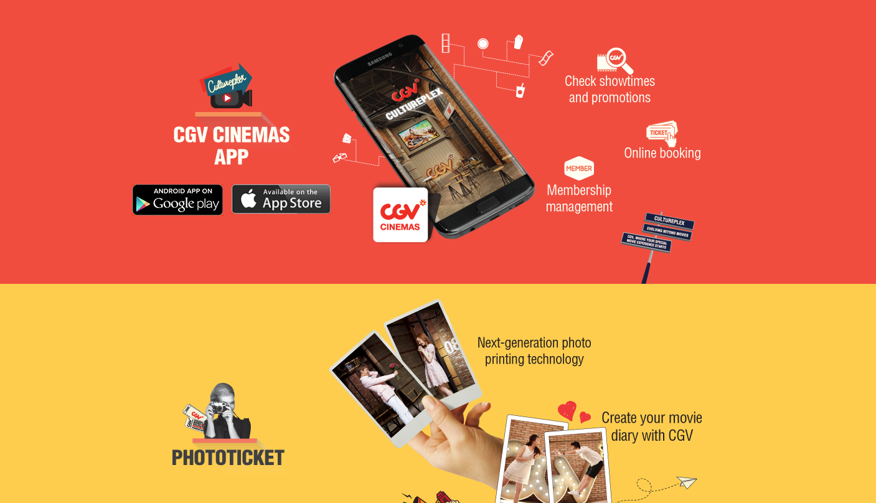
Hình 1 Webapp của CGV

2.1.2 Chức năng cốt lõi
Quản lý bán hàng & Bán vé: Hỗ trợ đặt vé trực tuyến qua App/Web và bán tại quầy (POS), in vé điện tử/vé giấy, tích hợp đa dạng phương thức thanh toán không tiền mặt (MoMo, ZaloPay, VNPay, thẻ ngân hàng).
Quản lý thực đơn & Sơ đồ phòng chiếu: Quản lý danh mục Bắp & Nước (Combo), thiết lập sơ đồ ghế trực quan theo từng phòng chiếu (VIP, Standard, Sweetbox, IMAX) giúp nhân viên và khách hàng theo dõi trạng thái ghế trống/đã chọn theo thời gian thực.
Quản lý kho bãi cơ bản: Theo dõi tồn kho nguyên vật liệu (ly, bịch bắp, nước ngọt) ở tầng tĩnh theo phương pháp trừ lùi tự động khi đơn hàng bắp nước/combo hoàn tất.
Báo cáo kết quả kinh doanh: Thống kê doanh thu bán vé, doanh thu F&B, lợi nhuận và dòng tiền theo từng cụm rạp hoặc toàn hệ thống dưới dạng biểu đồ/bảng biểu trực quan.

2.1.3 Ưu điểm
Giao diện thân thiện và phổ biến: Thiết kế ứng dụng và màn hình POS trực quan, tối ưu cho thao tác nhanh của nhân viên quầy và thói quen đặt vé của khán giả Việt Nam.
Chi phí triển khai hợp lý: Tối ưu hóa chi phí vận hành cho cả mô hình cụm rạp lớn tại trung tâm thương mại lẫn các rạp quy mô nhỏ hơn ở tỉnh.
Hệ sinh thái kết nối tốt: Tích hợp mượt mà với phần cứng tại rạp (máy in vé, máy quét mã QR tự động tại cổng soát vé, ngăn kéo tiền mặt) và cổng thanh toán của bên thứ ba.

2.1.4 Nhược điểm & Hạn chế
Không quản lý kho chi tiết theo lô: Chỉ theo dõi số lượng tồn tĩnh của bắp nước, chưa kiểm soát chi tiết hạn sử dụng riêng biệt của từng đợt nhập hàng thực tế, dễ phát sinh rủi ro lãng phí nguyên liệu hết hạn.
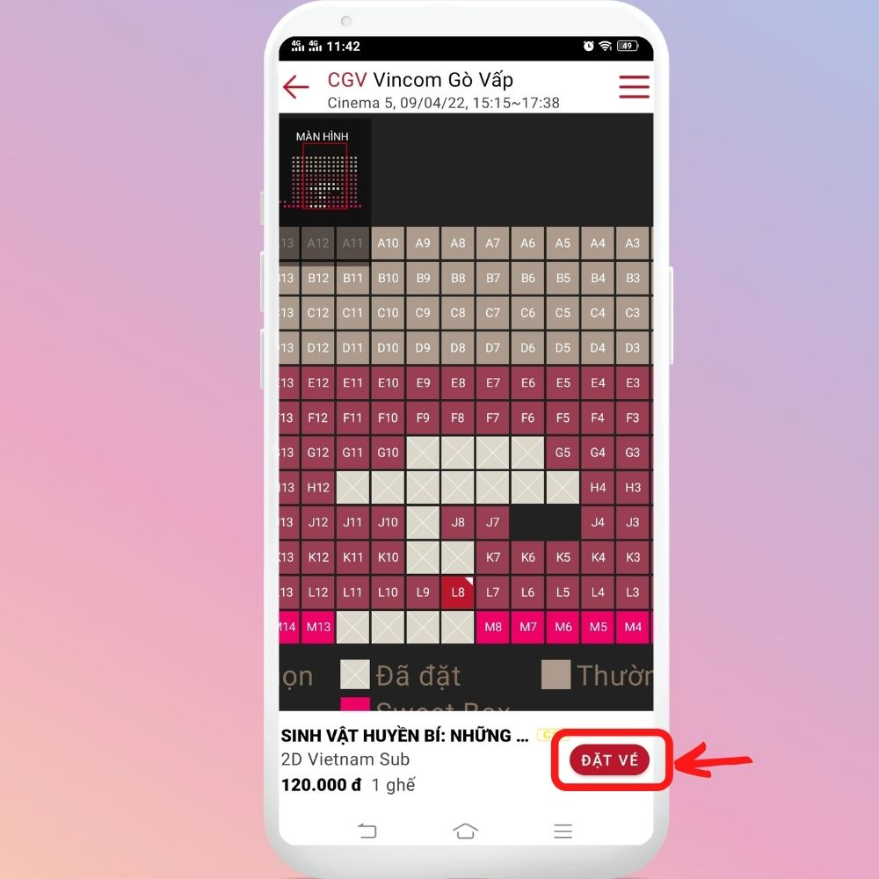
Hình 1.2 Phần mềm chỉ sử dụng trên điện thoại
Thiếu phân hệ QR Order thời gian thực tại chỗ: Chưa tối ưu luồng cho phép khán giả tự quét mã QR tại ghế ngồi hoặc quầy chờ để order bắp nước trực tiếp, quy trình mua F&B vẫn phụ thuộc vào việc xếp hàng tại quầy.
Thay ca nhân viên còn rời rạc: Việc quản lý nhân sự theo ca làm việc còn thiếu tính năng để nhân viên tự đăng ký ca linh hoạt, chưa tự động đối soát vi phạm chấm công dựa trên Server Time và thiếu luồng khép kín cho phép nhân viên phản hồi/khiếu nại phiếu lương trực tiếp với Quản lý.

2.2.1 Hệ thống quản lí của Beta Cinema
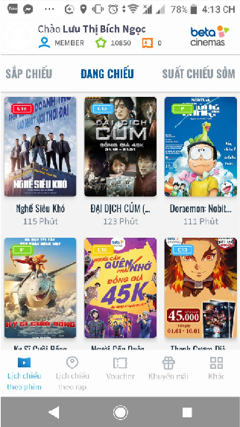
Hình 1.3 Web của Beta Cinema

2.2.2 Chức năng cốt lõi
Quản lý bán hàng & Bán vé: Hỗ trợ bán vé và Combo Bắp Nước qua Website, App Beta Cinemas và hệ thống POS tại quầy; tích hợp các cổng thanh toán phổ biến (MoMo, ShopeePay, VNPay, thẻ ATM/Visa).
Quản lý thực đơn F&B & Sơ đồ phòng chiếu: Quản lý danh mục sản phẩm F&B đơn giản (Bắp, Nước, Combo) và thiết lập sơ đồ phòng chiếu tối giản (Standard, VIP, Sweetbox) giúp nhân viên và khách hàng dễ dàng theo dõi trạng thái ghế.
Quản lý kho bãi cơ bản: Theo dõi tồn kho nguyên vật liệu F&B (hạt bắp, ly, bao bì, nước ngọt) ở tầng tĩnh, tự động trừ lùi số lượng dựa trên hóa đơn bán ra.
Báo cáo kết quả kinh doanh: Thống kê chi tiết doanh thu vé, doanh thu F&B, tỷ lệ lấp đầy phòng chiếu theo ca/ngày/tháng giúp quản lý rạp dễ dàng theo dõi dòng tiền và hiệu quả vận hành.

2.2.3 Ưu điểm của Beta Cinema
Chi phí triển khai & Vận hành tối ưu: Hệ thống được thiết kế gọn nhẹ, phù hợp hoàn hảo với mô hình “Rạp chiếu phim giá rẻ / Nhượng quyền” (Franchise) của Beta Cinemas, giúp tiết kiệm chi phí đầu tư hạ tầng công nghệ.
Giao diện thân thiện, dễ sử dụng: Màn hình đặt vé trên App/Web và phần mềm POS đơn giản, tối giản hóa các bước thao tác, giúp nhân viên bán vé nhanh chóng trong giờ cao điểm.
Hệ sinh thái kết nối ổn định: Kết nối tốt với các thiết bị phần cứng giá rẻ/tiêu chuẩn tại rạp (máy in hóa đơn, máy quét QR soát vé) và tích hợp các kênh ví điện tử phổ biến tại Việt Nam.

2.2.4 Các nhược điểm
Không quản lý kho chi tiết theo lô & Hạn sử dụng: Tương tự các hệ thống POS phổ thông, hệ thống chỉ trừ lùi tồn kho tĩnh, chưa kiểm soát được lô hàng/hạn sử dụng của nguyên liệu F&B (bơ, gia vị bắp, siro nước ngọt), dễ gây rủi ro lãng phí hoặc hao hụt.
Thiếu phân hệ QR Order thời gian thực tại bàn/ghế: Chưa hỗ trợ tính năng cho phép khán giả ngồi tại sảnh chờ hoặc phòng chiếu tự quét mã QR trên điện thoại để đặt thêm Bắp Nước và giao tận nơi; vẫn phụ thuộc hoàn toàn vào việc mua trực tiếp tại quầy F&B.
Quản lý nhân sự (HRM) & Chấm công rời rạc: Hệ thống phân quyền và quản lý ca làm việc cho lực lượng nhân viên Part-time đông đảo chưa thực sự linh hoạt. Thiếu luồng tự động kiểm tra vi phạm giờ giấc dựa trên Server Time và chưa có kênh cho nhân viên khiếu nại phiếu lương trực tiếp với Ban quản lý trên hệ thống.
Điểm chung về hạn chế trong hệ thống vận hành của cả CGV và Beta Cinemas:
- Quản lý kho F&B thô sơ: Chỉ trừ lùi số lượng tồn kho tĩnh khi bán, không kiểm soát được lô hàng hay hạn sử dụng nguyên liệu (bắp, nước, bơ), dễ gây thất thoát và lãng phí.
- Trải nghiệm mua F&B chưa tối ưu: Khách vẫn phải xếp hàng chờ tại quầy; hệ thống chưa hỗ trợ QR Order thời gian thực tại sảnh hay tại ghế để gọi món tự động.
- Quản trị nhân sự (HRM) rời rạc: Việc quản lý ca làm việc cho nhân viên Part-time thiếu linh hoạt, chưa tự động hóa chấm công theo thời gian thực và thiếu kênh xử lý khiếu nại lương khép kín.
Cách mà Cinestar Sinh Viên đã xử lí tình huống:
- Đặc thù và Mô hình vận hành: Cinestar Sinh Viên phục vụ phần lớn là sinh viên Làng Đại học, tập trung vào chính sách giá ưu đãi (C'Student, C'Day), hỗ trợ thanh toán 100% không tiền mặt (MoMo, ZaloPay, VNPay) và bán vé linh hoạt qua App/Web lẫn quầy POS.
- Điểm mạnh và Điểm yếu: Rạp giải quyết ùn tắc bằng cách cho đặt trước Bắp Nước (Pre-order) ngay khi mua vé và soát vé tự động qua mã QR tại chỗ. Tuy nhiên, hệ thống vẫn nghẽn cục bộ khi mở bán vé ưu đãi/phim hot và quản lý kho F&B vẫn ở tầng trừ lùi tĩnh, phụ thuộc vào kiểm kê thủ công.
Vậy chúng ta có thể áp dụng theo cách mà Cinestar đã làm để giải quyết bài toán.

DANH SÁCH CÁC YÊU CẦU CỦA PHẦN MỀM
Danh sách yêu cầu dưới đây được xây dựng dựa trên kết quả khảo sát hiện trạng ở hai hệ thống lớn (CGV, Beta Cinemas), đồng thời trình bày theo cấu trúc chuẩn thường dùng trong phân tích thiết kế phần mềm: chia theo từng bộ phận/module nghiệp vụ, phân loại công việc (Tra Cứu / Lưu Trữ / Tính Toán / Kết Xuất).

Danh sách yêu cầu chức năng nghiệp vụ

2.1.1 Bộ phận: Quản lý Phim - Mã số: QLP
STT | Công Việc | Loại Công Việc | Quy định / Công thức liên quan | Ghi chú
1 | Xem danh sách phim | Tra Cứu |  | Đang chiếu / sắp chiếu
2 | Tìm kiếm phim | Tra Cứu | Tìm theo Tên phim, Thể loại, Năm SX, Độ tuổi
3 | Thêm phim mới | Lưu Trữ |  | Khi có phim mới nhập về
4 | Cập nhật thông tin phim | Lưu Trữ |  | Cập nhật thông tin mới cho phim
5 | Ngừng chiếu/Xóa phim | Lưu Trữ | Chỉ áp dụng phim hết hạn quyền phát hành hoặc vi phạm

2.1.2 Bộ phận: Quản lý Thể loại phim - Mã số: QLTL
STT | Công Việc | Loại Công Việc | Quy định / Công thức liên quan | Ghi chú
1 | Xem danh sách thể loại | Tra Cứu |  | Xem danh sách các thể loại phim
2 | Thêm thể loại phim | Lưu Trữ
3 | Cập nhật thể loại phim | Lưu Trữ |  | Cập nhật thông tin mới cho thể loại phim
4 | Xóa thể loại phim | Lưu Trữ | Chỉ khi không còn phim nào thuộc thể loại đó

2.1.3 Bộ phận: Quản lý Phòng chiếu - Mã số: QLPCd
STT | Công Việc | Loại Công Việc | Quy định / Công thức liên quan | Ghi chú
1 | Xem danh sách phòng chiếu | Tra Cứu |  | Gồm loại phòng: 2D, 3D, IMAX
2 | Thêm phòng chiếu mới | Lưu Trữ
3 | Cập nhật thông tin phòng chiếu | Lưu Trữ |  | Cập nhật thông tin mới cho phòng chiếu
4 | Ngừng sử dụng phòng chiếu | Lưu Trữ | Khi bảo trì/sửa chữa

2.1.4 Bộ phận: Quản lý Ghế ngồi - Mã số: QLGN
STT | Công Việc | Loại Công Việc | Quy định / Công thức liên quan | Ghi chú
1 | Xem sơ đồ & tình trạng ghế | Tra Cứu | Cập nhật theo thời gian thực | Trống / đang giữ / đã bán
2 | Cấu hình loại ghế theo vị trí | Lưu Trữ | Standard / VIP / Sweetbox / Ghế đôi
3 | Cập nhật tình trạng ghế | Lưu Trữ | Tự động khi khách đặt/hủy vé | Khi có khách hàng chọn ghế ngồi thì cập nhật lại tình trạng ghế ngồi đó

2.1.5 Bộ phận: Quản lý Suất chiếu - Mã số: QLSC
STT | Công Việc | Loại Công Việc | Quy định / Công thức liên quan | Ghi chú
1 | Thêm suất chiếu | Lưu Trữ
2 | Sửa suất chiếu | Lưu Trữ |  | Sửa thông tin
3 | Xóa suất chiếu | Lưu Trữ | Khi hủy lịch chiếu
4 | Xem danh sách suất chiếu trong ngày | Tra Cứu

2.1.6 Bộ phận: Quản lý Lịch chiếu - Mã số: QLLC
STT | Công Việc | Loại Công Việc | Quy định / Công thức liên quan | Ghi chú
1 | Lên lịch chiếu tuần/tháng | Lưu Trữ
2 | Cập nhật lịch chiếu | Lưu Trữ |  | Sửa thông tin lịch chiếu
3 | Xóa lịch chiếu đã qua | Lưu Trữ |  | Xóa lịch chiếu sau khi đã chiếu xong
4 | Xem lịch chiếu | Tra Cứu | Theo rạp / phim / ngày | Xem danh sách lịch chiếu
5 | Xuất lịch chiếu | Kết Xuất |  | Xuất PDF/in cho quầy

2.1.7 Bộ phận: Quản lý Loại vé & Loại ghế (giá) - Mã số: QLLV
STT | Công Việc | Loại Công Việc | Quy định / Công thức liên quan | Ghi chú
1 | Thêm loại vé | Lưu Trữ | VD: Người lớn, Trẻ em, Sinh viên, 2D, 3D, IMAX | Thêm loại vé mới
2 | Xem loại vé | Tra Cứu |  | Xem danh sách các loại vé
3 | Cập nhật giá vé | Lưu Trữ | Giá có thể thay đổi theo khung giờ/ngày trong tuần | Sửa lại giá bán vé

2.1.8 Bộ phận: Bán vé & Đặt vé (quầy + trực tuyến) - Mã số: QLBV
STT | Công Việc | Loại Công Việc | Quy định / Công thức liên quan | Ghi chú
1 | Đặt vé trực tuyến | Lưu Trữ | Chọn phim → suất chiếu → ghế → combo → thanh toán
2 | Bán vé tại quầy | Lưu Trữ | Nhân viên thao tác hộ khách hàng
3 | Giữ chỗ tạm thời | Lưu Trữ | Giữ ghế tối đa 5 phút chờ thanh toán, quá hạn tự hủy
4 | Tính đơn giá vé | Tính Toán | Đơn giá=Giá Vé – (Khuyến mãi * Giá Vé)
5 | Xuất vé điện tử QR | Kết Xuất |  | Thay thế vé giấy
6 | Đổi / Hủy vé | Lưu Trữ | Chỉ áp dụng trước giờ chiếu tối thiểu theo chính sách

2.1.9 Bộ phận: Quản lý F&B & Kho theo lô - Mã số: QLKho
STT | Công Việc | Loại Công Việc | Quy định / Công thức liên quan | Ghi chú
1 | Nhập kho theo lô, kèm hạn sử dụng | Lưu Trữ |  | Giải quyết hạn chế "tồn kho tĩnh" của CGV/Beta
2 | Xem tồn kho theo lô | Tra Cứu
3 | Cảnh báo lô cận hạn/hết hạn | Kết Xuất | Tự động, định kỳ hằng ngày
4 | Trừ kho tự động theo FIFO | Tính Toán | Ưu tiên trừ lô nhập trước / hạn gần hết trước

2.1.10 Bộ phận: Đặt món F&B tại chỗ qua QR - Mã số: QLQR
STT | Công Việc | Loại Công Việc | Quy định / Công thức liên quan | Ghi chú
1 | Quét QR xem menu & gọi món | Lưu Trữ | Tại ghế ngồi hoặc khu vực sảnh chờ | Giải quyết hạn chế thiếu QR Order
2 | Nhận & xử lý đơn từ hệ thống | Lưu Trữ |  | Nhân viên phục vụ thực hiện
3 | Cập nhật trạng thái đơn | Lưu Trữ | Đang chuẩn bị / đang giao / hoàn tất

2.1.11 Bộ phận: Quản lý Sự kiện & Khuyến mãi - Mã số: QLSK
STT | Công Việc | Loại Công Việc | Quy định / Công thức liên quan | Ghi chú
1 | Xem danh sách sự kiện/khuyến mãi | Tra Cứu |  | Hiển thị danh sách sự kiện / khuyến mãi
2 | Thêm sự kiện / khuyến mãi mới | Lưu Trữ |  | Thêm 1 sự kiện / khuyến mãi mới vào danh sách
3 | Sửa sự kiện | Lưu Trữ |  | Sửa thông tin của sự kiện / khuyến mãi
4 | Xóa sự kiện đã kết thúc | Lưu Trữ |  | Xóa sự kiện khi sự kiện / khuyến mãi đã diễn ra xong

2.1.12 Bộ phận: Quản lý Thành viên - Mã số: QLTV
STT | Công Việc | Loại Công Việc | Quy định / Công thức liên quan | Ghi chú
1 | Đăng ký tài khoản thành viên | Lưu Trữ
2 | Tích điểm thưởng | Tính Toán | Điểm = Tổng tiền thanh toán ÷ 10.000 VND
3 | Áp dụng ưu đãi theo hạng/ngày | Tính Toán | Tương tự C'Student, C'Day của Cinestar
4 | Xem lịch sử giao dịch & điểm | Tra Cứu

2.1.13 Bộ phận: Quản lý Nhân viên & Ca làm việc - Mã số: QLNV
STT | Công Việc | Loại Công Việc | Quy định / Công thức liên quan | Ghi chú
1 | Xem danh sách nhân viên | Tra Cứu |  | Hiển thị danh sách các nhân viên làm trong rạp
2 | Thêm nhân viên mới | Lưu Trữ |  | Khi nhận 1 nhân viên thì thêm thông tin của nhân viên đó vào danh sách nhân viên
3 | Xóa nhân viên | Lữu trữ |  | Xóa 1 nhân viên khi nhân viên đó nghỉ việc
4 | Cập nhật thông tin nhân viên | Lưu Trữ |  | Thay đổi thông tin nhân viên
5 | Đăng ký & duyệt ca làm việc | Lưu Trữ | Ưu tiên nhân viên Part-time đăng ký linh hoạt
6 | Chấm công & đối chiếu vi phạm giờ giấc | Tính Toán | Đối chiếu giờ vào/ra thực tế với Server Time | Giải quyết hạn chế HRM rời rạc
7 | Tiếp nhận & phản hồi khiếu nại lương | Lưu Trữ

2.1.14 Bộ phận: Báo cáo - Thống kê - Mã số: BCTK
STT | Công Việc | Loại Công Việc | Quy định / Công thức liên quan | Ghi chú
1 | Báo cáo doanh thu vé | Kết Xuất | Theo phim / rạp / ngày / tháng
2 | Báo cáo doanh thu F&B | Kết Xuất
3 | Báo cáo tỷ lệ lấp đầy phòng chiếu | Kết Xuất
4 | Báo cáo tồn kho & cảnh báo hạn sử dụng | Kết Xuất
5 | Báo cáo chấm công & vi phạm giờ giấc | Kết Xuất
6 | Báo cáo chia sẻ doanh thu với nhà phát hành | Kết Xuất | Theo hợp đồng phân chia doanh thu

Danh sách yêu cầu chức năng hệ thống (Phân quyền sử dụng)
Hệ thống yêu cầu mọi người dùng phải đăng nhập trước khi sử dụng. Quyền truy cập các chức năng được phân theo vai trò như sau:
Vai trò | Các bộ phận / chức năng được phép sử dụng
Khách hàng | QLP, QLLC (xem/tìm kiếm phim, lịch chiếu)  QLBV (đặt vé trực tuyến, đổi/hủy vé của chính mình)  QLQR (gọi món F&B tại chỗ)  QLTV (quản lý tài khoản, xem điểm thưởng cá nhân)
Nhân viên bán vé / quầy | QLBV (bán vé, đổi/hủy vé cho khách)  QLGN (xem sơ đồ ghế)  QLQR (nhận và xử lý đơn gọi món)
Nhân viên kho / F&B | QLKho (nhập kho theo lô, xem tồn kho, xử lý cảnh báo hết hạn)
Nhân viên (chung) | QLNV - phần cá nhân: đăng ký ca làm việc, xem lịch sử chấm công, gửi khiếu nại lương
Quản lý rạp | QLP, QLTL, QLPC, QLGN, QLSC, QLLC, QLLV, QLSK: toàn quyền quản lý danh mục  QLNV: duyệt ca làm việc, xử lý khiếu nại lương  BCTK: xem toàn bộ báo cáo thống kê
Admin hệ thống | Toàn quyền trên tất cả các bộ phận, đồng thời quản lý tài khoản và phân quyền cho người dùng khác

Danh sách yêu cầu phi chức năng
STT | Nội dung | Tiêu chuẩn | Mô tả chi tiết
1 | Cho phép thay đổi giá vé, chính sách khuyến mãi linh hoạt | Tiến hóa | Người quản lý có thể điều chỉnh đơn giá vé và % khuyến mãi trực tiếp trên hệ thống mà không cần sửa mã nguồn.
2 | Khả năng mở rộng tích hợp API bên thứ ba | Tiến hóa | Kiến trúc module hóa, dễ dàng tích hợp thêm cổng thanh toán mới hoặc kết nối API với nền tảng bán vé đối tác.
3 | Hình thức tra cứu tiện dụng, trực quan | Tiện dụng | Hỗ trợ tra cứu gần đúng, tìm theo nhiều tiêu chí; dễ sử dụng cho cả người dùng không rành công nghệ.
4 | Thao tác đặt vé/đặt combo nhanh gọn | Tiện dụng | Luồng đặt vé trực tuyến không vượt quá 5 bước thao tác chính từ chọn phim đến thanh toán.
5 | Giao diện đồng nhất giữa các màn hình | Tương thích | Bố cục, màu sắc, phông chữ nhất quán giữa website và ứng dụng di động.
6 | Nhập danh mục phim hàng loạt từ Excel | Tương thích | Cho phép quản lý import danh sách phim mới từ tập tin Excel theo cấu trúc mẫu quy định.
7 | Tốc độ xử lý giao dịch đặt vé/bán vé | Hiệu quả | Tối đa 30 giây cho một lần hoàn tất giao dịch đặt vé/bán vé.
8 | Tốc độ phản hồi tra cứu | Hiệu quả | Tối đa 3 giây phải trả về kết quả tìm kiếm phim, suất chiếu.
9 | Chịu tải cao trong giờ cao điểm (High Concurrency) | Hiệu quả | Hệ thống xử lý ổn định lượng truy cập/đặt vé tăng đột biến vào dịp Lễ, Tết, phim bom tấn mà không bị treo hoặc bán trùng ghế.
10 | Bảo mật thông tin thanh toán & tài khoản | Bảo mật | Mã hóa dữ liệu thanh toán và thông tin cá nhân khách hàng; xác thực đăng nhập an toàn, có thể kết hợp OTP.
11 | Đảm bảo tính nhất quán giao dịch (Data Consistency) | Độ tin cậy | Cơ chế giữ ghế và trừ kho phải đảm bảo nguyên tắc giao dịch (transaction), tuyệt đối không xảy ra bán trùng ghế hoặc trừ kho sai lệch khi nhiều người dùng thao tác đồng thời.

13

MÔ HÌNH HÓA YÊU CẦU QUẢN LÝ RẠP CHIẾU PHIM

Tác nhân và chức năng của hệ thống
Tác nhân | Chức năng
Khách hàng | - Đăng nhập / Đăng ký tài khoản thành viên  - Xem danh sách phim (đang chiếu / sắp chiếu)  - Xem lịch chiếu theo rạp / phim / ngày  - Tìm kiếm phim (theo tên, thể loại, năm SX, độ tuổi)  - Đặt vé trực tuyến (Chọn phim → Suất chiếu → Ghế → Combo → Thanh toán)  - Đổi / Hủy vé (trước giờ chiếu theo chính sách)  - Quét QR gọi món F&B tại chỗ (QR Order)  - Xem lịch sử giao dịch & điểm thưởng  - Quản lý tài khoản cá nhân
Nhân viên bán vé / quầy | - Đăng nhập vào hệ thống  - Bán vé tại quầy (POS)  - Đổi / Hủy vé cho khách  - Xem sơ đồ & tình trạng ghế theo thời gian thực  - Nhận và xử lý đơn gọi món F&B từ hệ thống QR Order  - Xem danh sách suất chiếu trong ngày
Nhân viên kho / F&B | - Đăng nhập vào hệ thống  - Nhập kho theo lô, kèm hạn sử dụng  - Xem tồn kho theo lô  - Xử lý cảnh báo lô cận hạn / hết hạn  - Trừ kho tự động theo FIFO khi có giao dịch F&B
Nhân viên (chung) | - Đăng nhập vào hệ thống  - Đăng ký ca làm việc (linh hoạt cho Part-time)  - Xem lịch sử chấm công cá nhân  - Gửi khiếu nại lương đến Quản lý
Quản lý rạp | - Đăng nhập vào hệ thống  - Quản lý phim (xem, thêm, sửa, xóa)  - Quản lý thể loại phim (xem, thêm, sửa, xóa)  - Quản lý phòng chiếu (xem, thêm, sửa, ngừng sử dụng)  - Quản lý ghế ngồi (xem sơ đồ, cấu hình loại ghế)  - Quản lý suất chiếu (thêm, sửa, xóa, xem)  - Quản lý lịch chiếu (lên lịch, cập nhật, xóa, xem, xuất PDF)  - Quản lý loại vé & giá vé (thêm, xem, cập nhật giá)  - Quản lý sự kiện & khuyến mãi (xem, thêm, sửa, xóa)  - Duyệt ca làm việc của nhân viên  - Xử lý khiếu nại lương của nhân viên  - Xem toàn bộ báo cáo thống kê (doanh thu vé, F&B, tỷ lệ lấp đầy, tồn kho, chấm công, chia sẻ doanh thu)
Admin hệ thống | - Đăng nhập vào hệ thống  - Toàn quyền trên tất cả các bộ phận  - Quản lý tài khoản người dùng (tạo, sửa, xóa)  - Phân quyền cho người dùng theo vai trò  - Cấu hình tham số hệ thống (giá vé cơ bản, % khuyến mãi…)

Chi tiết tác nhân và danh sách chức năng hệ thống

3.2.1 Các tác nhân
Tác nhân | Vai trò trong hệ thống | Quyền hạn chính
Khách hàng | Người dùng cuối, mua vé và sử dụng dịch vụ | QLP, QLLC (xem/tìm), QLBV (đặt/đổi/hủy vé của mình), QLQR (gọi món), QLTV (tài khoản, điểm)
Nhân viên bán vé / quầy | Vận hành quầy vé, hỗ trợ khách | QLBV (bán, đổi/hủy), QLGN (xem sơ đồ ghế), QLQR (xử lý đơn)
Nhân viên kho / F&B | Quản lý kho nguyên liệu, pha chế | QLKho (nhập/xem/cảnh báo)
Nhân viên (chung) | Nhân viên Part-time / Full-time | QLNV phần cá nhân: đăng ký ca, xem chấm công, khiếu nại lương
Quản lý rạp | Điều hành toàn bộ hoạt động rạp | Toàn quyền QLP, QLTL, QLPC, QLGN, QLSC, QLLC, QLLV, QLSK; duyệt ca, xử lý khiếu nại; xem BCTK
Admin hệ thống | Quản trị nền tảng | Toàn quyền tất cả + quản lý tài khoản & phân quyền

3.2.2 chức năng hệ thống
STT | Mã Số | Chức Năng | Mô tả
A. BỘ PHẬN QUẢN LÝ PHIM (QLP)
1 | QLP | Xem danh sách phim | Hiển thị danh sách phim đang chiếu và sắp chiếu; xem chi tiết từng phim.
2 | QLP | Tìm kiếm phim | Tìm theo Tên phim, Thể loại, Năm SX, Độ tuổi. Hỗ trợ tìm gần đúng.
3 | QLP | Thêm phim mới | Quản lý rạp thêm phim mới khi có phim nhập về.
4 | QLP | Cập nhật thông tin phim | Cập nhật thông tin mới cho phim đã có.
5 | QLP | Ngừng chiếu / Xóa phim | Chỉ áp dụng khi phim hết hạn quyền phát hành hoặc vi phạm.
B. BỘ PHẬN QUẢN LÝ THỂ LOẠI (QLTL)
6 | QLTL | Xem danh sách thể loại | Hiển thị danh sách các thể loại phim hiện có.
7 | QLTL | Thêm thể loại phim | Thêm thể loại mới vào hệ thống.
8 | QLTL | Cập nhật thể loại phim | Cập nhật thông tin thể loại.
9 | QLTL | Xóa thể loại phim | Chỉ khi không còn phim nào thuộc thể loại đó.
C. BỘ PHẬN QUẢN LÝ PHÒNG CHIẾU (QLPC)
10 | QLPC | Xem danh sách phòng chiếu | Gồm loại phòng: 2D, 3D, IMAX.
11 | QLPC | Thêm phòng chiếu mới | Thêm phòng chiếu vào hệ thống.
12 | QLPC | Cập nhật thông tin phòng chiếu | Cập nhật thông tin mới cho phòng chiếu.
13 | QLPC | Ngừng sử dụng phòng chiếu | Khi bảo trì / sửa chữa.
D. BỘ PHẬN QUẢN LÝ GHẾ NGỒI (QLGN)
14 | QLGN | Xem sơ đồ & tình trạng ghế | Cập nhật theo thời gian thực: Trống / Đang giữ / Đã bán.
15 | QLGN | Cấu hình loại ghế theo vị trí | Standard / VIP / Sweetbox / Ghế đôi.
16 | QLGN | Cập nhật tình trạng ghế | Tự động khi khách đặt/hủy vé hoặc chọn ghế ngồi.
E. BỘ PHẬN QUẢN LÝ SUẤT CHIẾU (QLSC)
17 | QLSC | Thêm suất chiếu | Thêm suất chiếu mới vào hệ thống.
18 | QLSC | Sửa suất chiếu | Sửa thông tin suất chiếu.
19 | QLSC | Xóa suất chiếu | Khi hủy lịch chiếu.
20 | QLSC | Xem danh sách suất chiếu trong ngày | Hiển thị danh sách suất chiếu trong ngày.
21 | QLLC | Lên lịch chiếu tuần / tháng | Lên lịch chiếu cho tuần hoặc tháng.
22 | QLLC | Cập nhật lịch chiếu | Sửa thông tin lịch chiếu.
23 | QLLC | Xóa lịch chiếu đã qua | Xóa lịch chiếu sau khi đã chiếu xong.
24 | QLLC | Xem lịch chiếu | Xem danh sách lịch chiếu theo rạp / phim / ngày.
25 | QLLC | Xuất lịch chiếu | Xuất PDF / in cho quầy.
G. BỘ PHẬN QUẢN LÝ LOẠI VÉ & GIÁ VÉ (QLLV)
26 | QLLV | Thêm loại vé | VD: Người lớn, Trẻ em, Sinh viên, 2D, 3D, IMAX.
27 | QLLV | Xem loại vé | Xem danh sách các loại vé.
28 | QLLV | Cập nhật giá vé | Giá có thể thay đổi theo khung giờ / ngày trong tuần.
H. BỘ PHẬN BÁN VÉ & ĐẶT VÉ (QLBV)
29 | QLBV | Đặt vé trực tuyến | Chọn phim → suất chiếu → ghế → combo → thanh toán.
30 | QLBV | Bán vé tại quầy | Nhân viên thao tác hộ khách hàng.
31 | QLBV | Giữ chỗ tạm thời | Giữ ghế tối đa 5 phút chờ thanh toán, quá hạn tự hủy.
32 | QLBV | Tính đơn giá vé | Đơn giá = Giá Vé – (Khuyến mãi × Giá Vé).
33 | QLBV | Xuất vé điện tử QR | Thay thế vé giấy.
34 | QLBV | Đổi / Hủy vé | Chỉ áp dụng trước giờ chiếu tối thiểu theo chính sách.
I. BỘ PHẬN QUẢN LÝ F&B & KHO THEO LÔ (QLKho)
35 | QLKho | Nhập kho theo lô, kèm hạn sử dụng | Giải quyết hạn chế "tồn kho tĩnh" của CGV/Beta.
36 | QLKho | Xem tồn kho theo lô | Hiển thị số lượng tồn kho theo từng lô nhập.
37 | QLKho | Cảnh báo lô cận hạn / hết hạn | Tự động, định kỳ hằng ngày.
38 | QLKho | Trừ kho tự động theo FIFO | Ưu tiên trừ lô nhập trước / hạn gần hết trước.
J. BỘ PHẬN QUẢN LÝ THÀNH VIÊN (QLTV)
39 | QLTV | Đăng ký tài khoản thành viên | Khách hàng đăng ký để tích điểm, nhận ưu đãi.
40 | QLTV | Tích điểm thưởng | Điểm = Tổng tiền thanh toán ÷ 10.000 VNĐ.
41 | QLTV | Áp dụng ưu đãi theo hạng / ngày | Tương tự C'Student, C'Day của CineStar.
42 | QLTV | Xem lịch sử giao dịch & điểm | Thành viên xem lịch sử và số điểm hiện có.
K. BỘ PHẬN QUẢN LÝ NHÂN VIÊN & CA LÀM VIỆC (QLNV)
43 | QLNV | Xem danh sách nhân viên | Hiển thị danh sách nhân viên làm trong rạp.
44 | QLNV | Thêm nhân viên mới | Thêm thông tin nhân viên mới khi nhận việc.
45 | QLNV | Xóa nhân viên | Xóa nhân viên khi nghỉ việc.
46 | QLNV | Cập nhật thông tin nhân viên | Thay đổi thông tin nhân viên.
47 | QLNV | Đăng ký & duyệt ca làm việc | Nhân viên đăng ký ca; Quản lý duyệt ca (ưu tiên Part-time).
48 | QLNV | Chấm công & đối chiếu vi phạm giờ giấc | Đối chiếu giờ vào/ra thực tế với Server Time; báo cáo vi phạm.
49 | QLNV | Tiếp nhận & phản hồi khiếu nại lương | Nhân viên gửi khiếu nại; Quản lý tiếp nhận và phản hồi.
L. BỘ PHẬN BÁO CÁO – THỐNG KÊ (BCTK)
50 | BCTK | Báo cáo doanh thu vé | Theo phim / rạp / ngày / tháng.
51 | BCTK | Báo cáo doanh thu F&B | Thống kê doanh thu bắp nước.
52 | BCTK | Báo cáo tỷ lệ lấp đầy phòng chiếu | Tỷ lệ lấp đầy = (Số vé bán / Tổng ghế) × 100%.
53 | BCTK | Báo cáo tồn kho & cảnh báo hạn sử dụng | Thống kê tồn kho, cảnh báo lô sắp hết hạn.
54 | BCTK | Báo cáo chấm công & vi phạm giờ giấc | Thống kê chấm công, vi phạm.
55 | BCTK | Báo cáo chia sẻ doanh thu với nhà phát hành | Theo hợp đồng phân chia doanh thu.
M. BỘ PHẬN QR ORDER (QLQR)
56 | QLQR | Quét QR xem menu & gọi món | Khách quét QR tại ghế/sảnh chờ để gọi món.
57 | QLQR | Nhận & xử lý đơn từ hệ thống | Nhân viên phục vụ nhận đơn và xử lý.
58 | QLQR | Cập nhật trạng thái đơn | Đang chuẩn bị / Đang giao / Hoàn tất.
59 | QLSK | Xem danh sách sự kiện / khuyến mãi | Hiển thị danh sách các sự kiện và chương trình khuyến mãi.
60 | QLSK | Thêm sự kiện / khuyến mãi mới | Thêm sự kiện hoặc chương trình khuyến mãi mới.
61 | QLSK | Sửa sự kiện / khuyến mãi | Sửa thông tin sự kiện hoặc khuyến mãi.
62 | QLSK | Xóa sự kiện đã kết thúc | Xóa sự kiện/khuyến mãi đã diễn ra xong.
O. BỘ PHẬN QUẢN TRỊ HỆ THỐNG (ADMIN)
63 | ADMIN | Quản lý tài khoản người dùng | Tạo, sửa, xóa tài khoản và phân quyền.
64 | ADMIN | Cấu hình tham số hệ thống | Cấu hình giá vé, % khuyến mãi… áp dụng ngay không cần sửa mã nguồn.

Lược đồ Use Case

3.3.1. Sơ đồ Use Case tổng quát
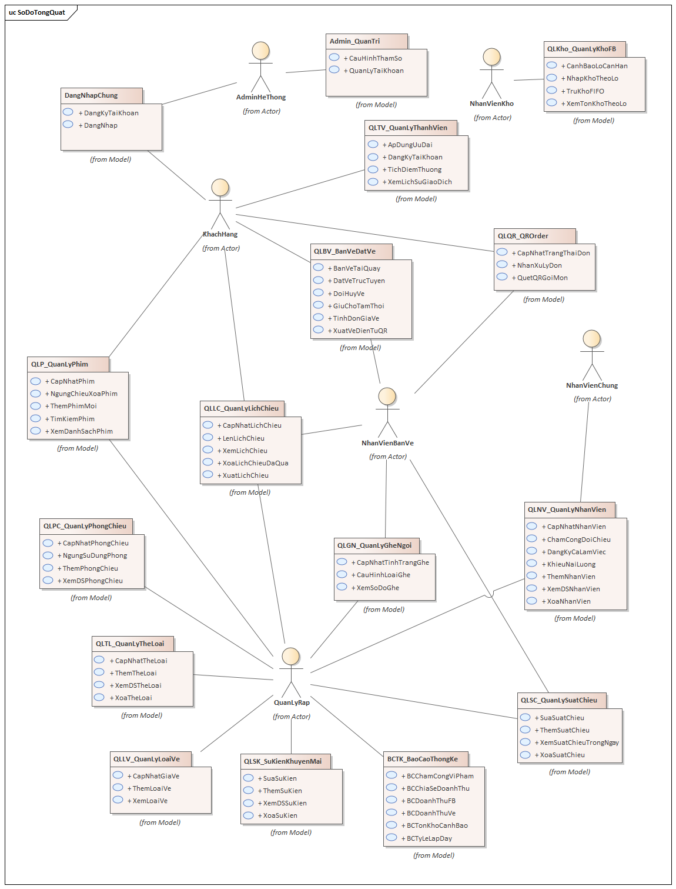
Hình 3.1: Sơ đồ Use Case tổng quát hệ thống đặt vé xem phim
Mô tả: Sơ đồ thể hiện mối quan hệ giữa 7 tác nhân (Khách hàng, Nhân viên bán vé, Nhân viên kho, Nhân viên chung, Quản lý rạp, Admin hệ thống, Hệ thống) với 16 nhóm chức năng nghiệp vụ của hệ thống.

3.3.2. Sơ đồ Use Case phân rã theo từng Module
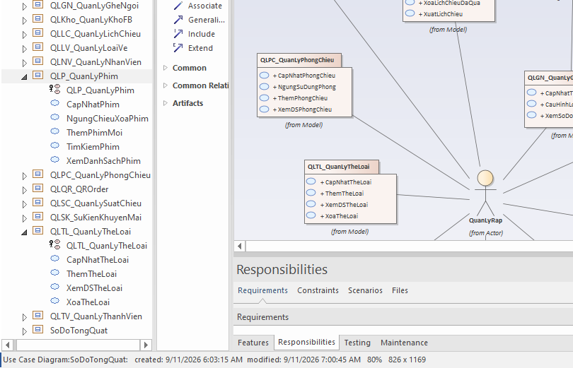
Hình 3.2: Sơ đồ UC Quản lý Phim & Thể loại (QLP – QLTL)

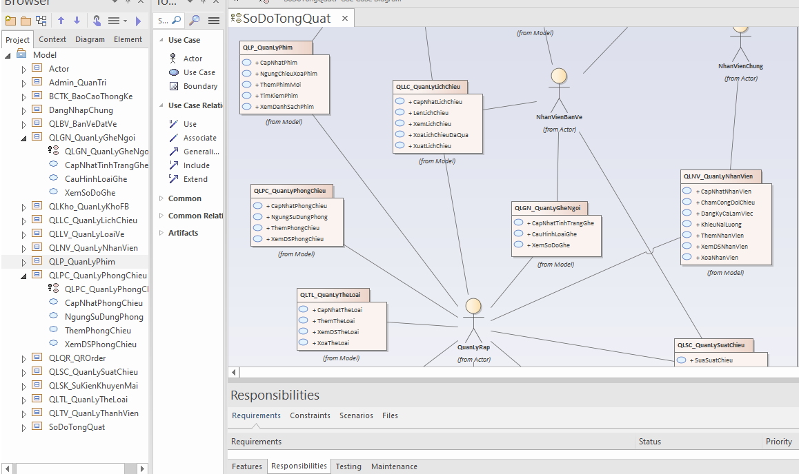Hình 3.3: Sơ đồ UC Quản lý Phòng chiếu & Ghế ngồi (QLPC – QLGN)
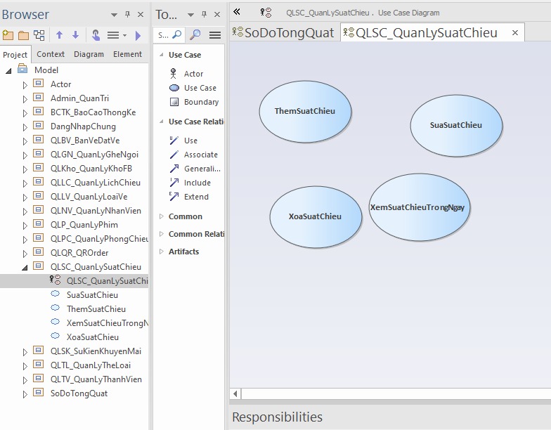
Hình 3.4: Sơ đồ UC Quản lý Suất chiếu (QLSC)

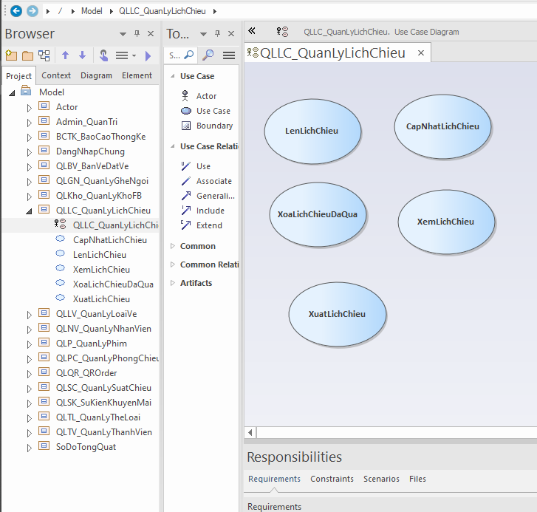
Hình 3.5: Sơ đồ UC Quản lý Lịch chiếu (QLLC)

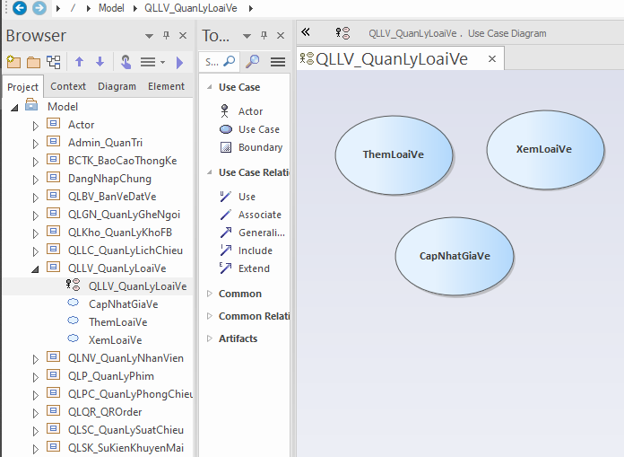
Hình 3.6: Sơ đồ UC Quản lý Loại vé & Giá vé (QLLV)

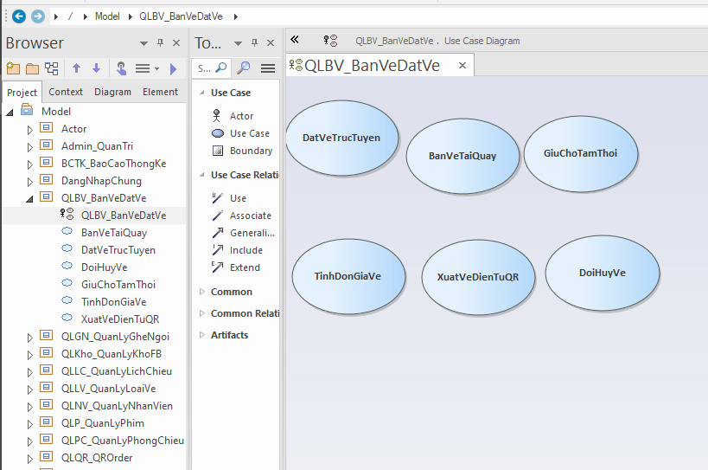
Hình 3.7: Sơ đồ UC Bán vé & Đặt vé (QLBV)
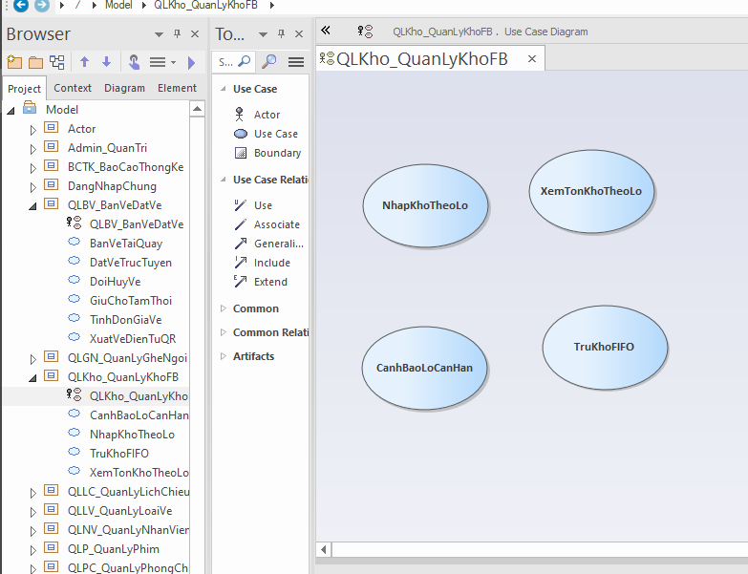
Hình 3.8: Sơ đồ UC Quản lý Kho F&B (QLKho)

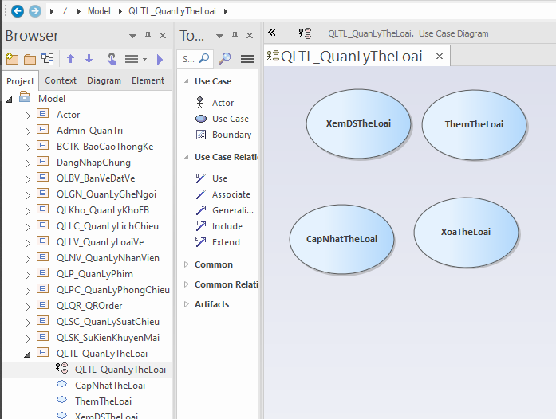
Hình 3.9: Sơ đồ UC Quản lý Thành viên (QLTV)

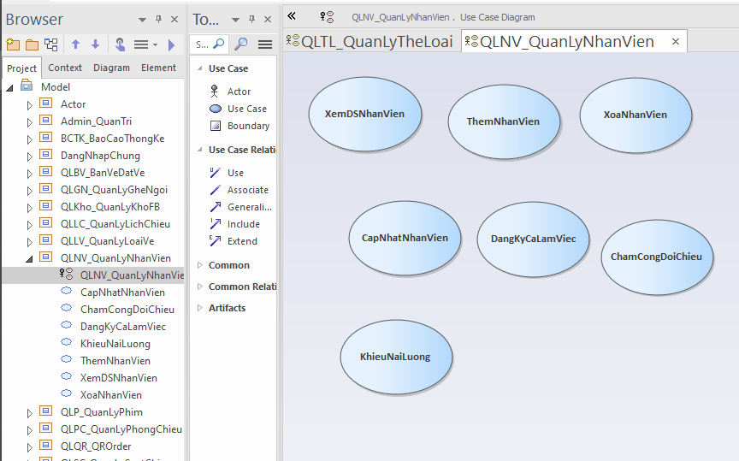
Hình 3.10: Sơ đồ UC Quản lý Nhân viên & Ca làm việc (QLNV)

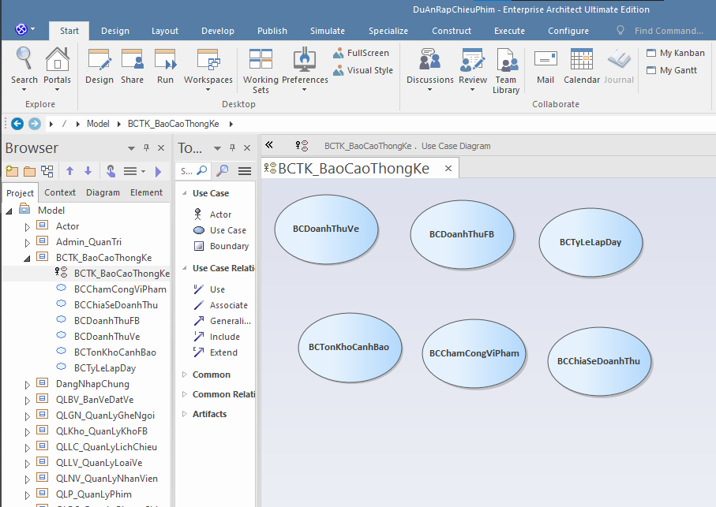
Hình 3.11: Sơ đồ UC Báo cáo – Thống kê (BCTK)
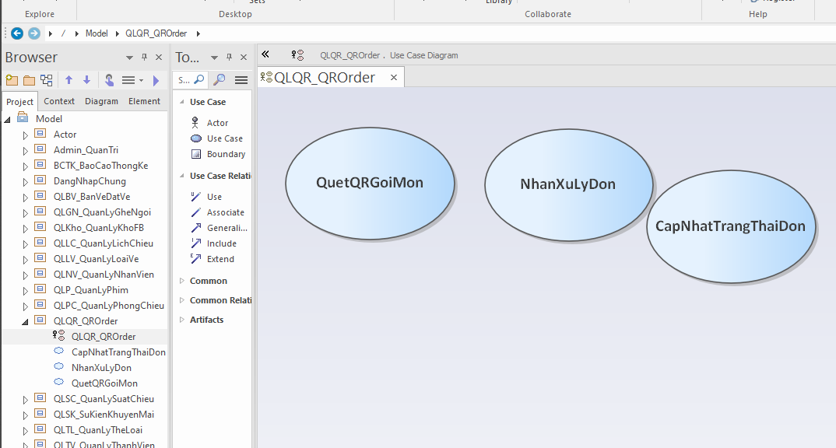
Hình 3.12: Sơ đồ UC QR Order (QLQR)

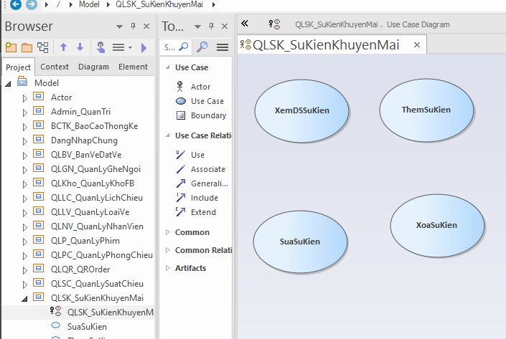
Hình 3.13: Sơ đồ UC Sự kiện & Khuyến mãi (QLSK)

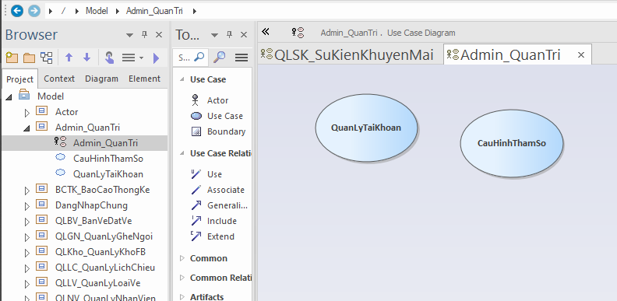
Hình 3.14: Sơ đồ UC Quản trị hệ thống (Admin)

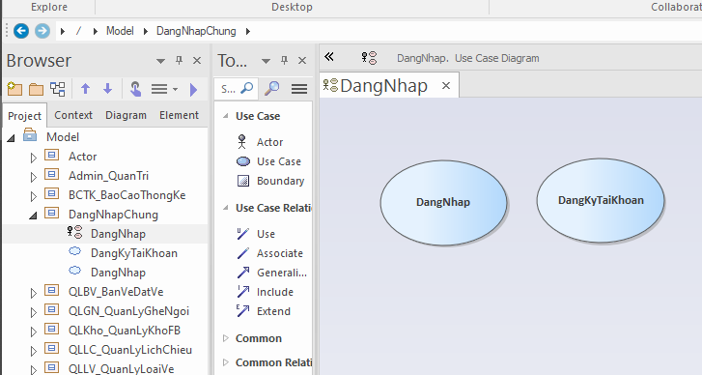
Hình 3.15: Sơ đồ UC Đăng nhập chung (DangNhapChung)

ĐẶC TẢ USECASE

Nhóm Use Case hê thống chung
Bảng 4.1 Dang Nhap Chung
Thuộc tính | Nội dung
Use Case ID | UC01
Tên chức năng | Đăng nhập
Mô tả | Cho phép người dùng đăng nhập vào hệ thống bằng email và mật khẩu. Hệ thống hỗ trợ liên kết “Quên mật khẩu?” để chuyển sang chức năng Khôi phục mật khẩu.
Tác nhân | Khách hàng, Nhân viên bán vé, Nhân viên kho, Nhân viên chung, Quản lý rạp, Admin hệ thống
Điều kiện trước | Người dùng đã có tài khoản hợp lệ và truy cập được trang đăng nhập.
Điều kiện tiên quyết | Người dùng đăng nhập thành công và được chuyển đến giao diện phù hợp với vai trò.
Luồng chính | (1) Người dùng chọn nút “Đăng nhập” trên thanh header.  (2) Hệ thống hiển thị form gồm ô nhập email, ô nhập mật khẩu, nút “Đăng nhập” và liên kết “Quên mật khẩu?”.  (3) Người dùng nhập email và mật khẩu.  (4) Người dùng bấm nút “Đăng nhập”.  (5) Hệ thống xác thực thông tin và xác định vai trò của tài khoản.  (6) Hệ thống hiển thị thông báo “Đăng nhập thành công” và chuyển hướng đến giao diện tương ứng với vai trò.  (7) Kết thúc chức năng Đăng nhập.
Luồng thay thế | Không có
Luồng ngoại lệ | 3a. Người dùng để trống email hoặc mật khẩu: Hệ thống hiển thị thông báo “Vui lòng nhập đầy đủ thông tin đăng nhập”. Chức năng tiếp tục từ bước 3.  3b. Người dùng bấm liên kết “Quên mật khẩu?”: Hệ thống chuyển hướng đến chức năng Khôi phục mật khẩu (UC03).  5a. Sai email hoặc mật khẩu: Hệ thống hiển thị thông báo "Sai tài khoản hoặc mật khẩu". Chức năng tiếp tục từ bước 3.  5b. Tài khoản đã bị khóa bởi Admin: Hệ thống hiển thị thông báo “Tài khoản đã bị khóa, vui lòng liên hệ quản trị viên” và không cho đăng nhập.
Yêu cầu bảo mật | Mật khẩu được mã hóa (hash); hỗ trợ xác thực OTP (nếu cần).

Bảng 4.2 Đặc tả Use Case Đăng ký tài khoản
Thuộc tính | Nội dung
Use Case ID | UC02
Tên chức năng | Đăng ký tài khoản thành viên
Mô tả | Cho phép khách đăng ký tài khoản bằng họ tên, email, mật khẩu, xác nhận mật khẩu. Hệ thống kiểm tra email trùng, độ mạnh mật khẩu và gửi mã OTP qua email để xác thực trước khi tạo tài khoản.
Tác nhân | Khách hàng
Điều kiện trước | Truy cập thành công vào trang chủ hệ thống.
Điều kiện tiên quyết | Tài khoản khách hàng được tạo và xác thực thành công.
Luồng chính | (1) Khách chọn nút “Đăng ký” trên thanh header.  (2) Hệ thống hiển thị form đăng ký gồm: Họ và tên, Email, Mật khẩu, Xác nhận mật khẩu và nút “Đăng ký”.  (3) Khách nhập đầy đủ thông tin và bấm nút “Đăng ký”.  (4) Hệ thống kiểm tra định dạng email, độ mạnh mật khẩu (tối thiểu 8 ký tự, có chữ hoa và số) và kiểm tra email chưa được đăng ký trước đó.  (5) Hệ thống gửi mã OTP gồm 6 chữ số đến email và hiển thị Dialog gồm 6 ô nhập OTP, nút “Xác nhận”.  (6) Khách nhập mã OTP và bấm nút “Xác nhận”.  (7) Hệ thống xác thực OTP, tạo tài khoản mới, hiển thị thông báo “Đăng ký thành công” và chuyển hướng đến trang “Đăng nhập”.  (8) Kết thúc chức năng Đăng ký tài khoản.
Luồng thay thế | Không có
Luồng ngoại lệ | 4a. Email đã được đăng ký trước đó: Hệ thống hiển thị thông báo “Email đã được sử dụng”. Chức năng tiếp tục từ bước 3.  4b. Mật khẩu không đủ mạnh (dưới 8 ký tự, thiếu chữ hoa/số): Hệ thống hiển thị thông báo “Mật khẩu phải có tối thiểu 8 ký tự, gồm chữ hoa và số”. Chức năng tiếp tục từ bước 3.  4c. Mật khẩu xác nhận không khớp với mật khẩu đã nhập: Hệ thống hiển thị thông báo “Mật khẩu không trùng khớp”. Chức năng tiếp tục từ bước 3.  6a. Khách nhập sai mã OTP: Hệ thống hiển thị thông báo “OTP không chính xác” và reset các ô nhập OTP. Chức năng tiếp tục từ bước 6.  6b. Mã OTP đã hết hạn (quá 180 giây): Hệ thống hiển thị thông báo “Mã OTP đã hết hạn” kèm nút “Gửi lại mã”. Chức năng tiếp tục từ bước 5.

Bảng 4.3 Đặc tả Use Case Khôi phục mật khẩu
Thuộc tính | Nội dung
Use Case ID | UC03
Tên chức năng | Khôi phục mật khẩu
Mô tả | Cho phép người dùng lấy lại mật khẩu khi quên, thông qua bước xác thực OTP gửi về email đã đăng ký.
Tác nhân | Khách hàng, Nhân viên, Quản lý rạp, Admin hệ thống
Điều kiện trước | Người dùng đã có tài khoản với email đã đăng ký và đang ở trang “Quên mật khẩu”.
Điều kiện tiên quyết | Mật khẩu mới được thiết lập thành công.
Luồng chính | (1) Người dùng nhập email đã đăng ký vào ô “Email” trên trang “Quên mật khẩu” và bấm nút “Gửi mã”.  (2) Hệ thống kiểm tra email tồn tại, gửi mã OTP 6 chữ số đến email.  (3) Người dùng nhập mã OTP và bấm nút “Xác nhận”.  (4) Hệ thống xác thực OTP và chuyển hướng đến trang “Đặt lại mật khẩu” gồm ô “Mật khẩu mới” và “Xác nhận mật khẩu mới”.  (5) Người dùng nhập mật khẩu mới, xác nhận và bấm nút “Xác nhận”.  (6) Hệ thống cập nhật mật khẩu mới, hiển thị thông báo “Đặt lại mật khẩu thành công” và chuyển hướng đến trang “Đăng nhập”.  (7) Kết thúc chức năng Khôi phục mật khẩu.
Luồng thay thế | Không có
Luồng ngoại lệ | 2a. Email chưa được đăng ký trong hệ thống: Hệ thống hiển thị thông báo “Email không tồn tại trong hệ thống”.  3a. Người dùng nhập sai OTP hoặc OTP đã hết hạn: Hệ thống hiển thị thông báo tương ứng (“OTP không chính xác” hoặc “OTP đã hết hạn”) kèm nút “Gửi lại mã”. Chức năng tiếp tục từ bước 2.  5a. Mật khẩu mới không đủ mạnh hoặc không trùng khớp với xác nhận: Hệ thống hiển thị thông báo lỗi tương ứng. Chức năng tiếp tục từ bước 5.

Bảng 4.4 Đặc tả Use Case Đổi mật khẩu
Thuộc tính | Nội dung
Use Case ID | UC04
Tên chức năng | Đổi mật khẩu
Mô tả | Cho phép người dùng đã đăng nhập tự đổi mật khẩu tài khoản của mình bằng cách nhập mật khẩu cũ và mật khẩu mới.
Tác nhân | Khách hàng, Nhân viên, Quản lý rạp, Admin hệ thống
Điều kiện trước | Người dùng đã đăng nhập vào hệ thống và đang ở trang “Tài khoản của tôi”.
Điều kiện tiên quyết | Mật khẩu tài khoản được cập nhật thành công.
Luồng chính | (1) Người dùng chọn mục “Đổi mật khẩu” trong trang “Tài khoản của tôi”.  (2) Hệ thống hiển thị form gồm: Mật khẩu hiện tại, Mật khẩu mới, Xác nhận mật khẩu mới và nút “Lưu thay đổi”.  (3) Người dùng nhập đầy đủ thông tin và bấm nút “Lưu thay đổi”.  (4) Hệ thống kiểm tra mật khẩu hiện tại là chính xác và mật khẩu mới hợp lệ.  (5) Hệ thống cập nhật mật khẩu mới và hiển thị thông báo “Đổi mật khẩu thành công”.  (6) Kết thúc chức năng Đổi mật khẩu.
Luồng thay thế | Không có
Luồng ngoại lệ | 4a. Mật khẩu hiện tại nhập không đúng: Hệ thống hiển thị thông báo “Mật khẩu hiện tại không chính xác”. Chức năng tiếp tục từ bước 3.  4b. Mật khẩu mới không đủ mạnh hoặc không trùng khớp với ô xác nhận: Hệ thống hiển thị thông báo lỗi tương ứng. Chức năng tiếp tục từ bước 3.

Bảng 4.5 Đặc tả Use Case Cập nhật thông tin cá nhân
Thuộc tính | Nội dung
Use Case ID | UC05
Tên chức năng | Cập nhật thông tin cá nhân
Mô tả | Cho phép người dùng xem và chỉnh sửa thông tin hồ sơ cá nhân: họ tên, số điện thoại, ngày sinh, giới tính, ảnh đại diện.
Tác nhân | Khách hàng, Nhân viên, Quản lý rạp, Admin hệ thống
Điều kiện trước | Người dùng đã đăng nhập vào hệ thống.
Điều kiện tiên quyết | Thông tin hồ sơ cá nhân được cập nhật thành công.
Luồng chính | (1) Người dùng chọn mục “Hồ sơ cá nhân” trên trang tài khoản.  (2) Hệ thống hiển thị thông tin hiện tại: họ tên, số điện thoại, ngày sinh, giới tính, ảnh đại diện, cùng nút “Chỉnh sửa”.  (3) Người dùng bấm nút “Chỉnh sửa”.  (4) Hệ thống cho phép chỉnh sửa các trường thông tin và tải lên ảnh đại diện mới.  (5) Người dùng cập nhật thông tin mong muốn và bấm nút “Lưu”.  (6) Hệ thống kiểm tra tính hợp lệ dữ liệu, lưu thông tin mới và hiển thị thông báo “Cập nhật thông tin thành công”.  (7) Kết thúc chức năng Cập nhật thông tin cá nhân.
Luồng thay thế | Không có
Luồng ngoại lệ | 5a. Số điện thoại nhập không đúng định dạng: Hệ thống hiển thị thông báo “Số điện thoại không hợp lệ”. Chức năng tiếp tục từ bước 5.  5b. Ảnh đại diện tải lên vượt quá dung lượng cho phép (5MB): Hệ thống hiển thị thông báo “Ảnh vượt quá dung lượng cho phép”. Chức năng tiếp tục từ bước 4.

Nhóm use case quản lý phim (QLP)
Bảng 4.6 Đặc tả Use Case Xem danh sách phim
Thuộc tính | Nội dung
Use Case ID | UC06
Tên chức năng | Xem danh sách phim
Mô tả | Hiển thị danh sách phim đang chiếu và sắp chiếu; cho phép xem chi tiết từng phim.
Tác nhân | Khách hàng, Quản lý rạp
Điều kiện trước | Người dùng đã đăng nhập vào hệ thống.
Điều kiện tiên quyết | Danh sách phim được hiển thị đầy đủ thông tin.
Luồng chính | (1) Người dùng chọn mục “Phim” trên thanh menu.  (2) Hệ thống hiển thị danh sách phim đang chiếu và sắp chiếu.  (3) Người dùng có thể lọc theo trạng thái (đang chiếu/sắp chiếu) hoặc tìm kiếm nâng cao.  (4) Người dùng bấm vào một phim để xem chi tiết.  (5) Kết thúc chức năng Xem danh sách phim.
Luồng thay thế | Không có
Luồng ngoại lệ | 2a. Không có phim nào trong hệ thống: Hệ thống hiển thị thông báo “Hiện chưa có phim nào”.

Bảng 4.7 Đặc tả Use Case Tìm kiếm phim
Thuộc tính | Nội dung
Use Case ID | UC07
Tên chức năng | Tìm kiếm phim
Mô tả | Cho phép khách hàng tìm kiếm phim theo từ khóa (tên phim, diễn viên, thể loại), có gợi ý phim nổi bật/đang chiếu/sắp chiếu và hỗ trợ tìm theo rạp, theo thành phố.
Tác nhân | Khách hàng
Điều kiện trước | Truy cập thành công vào trang chủ hệ thống.
Điều kiện tiên quyết | Danh sách phim phù hợp với từ khóa tìm kiếm được hiển thị.
Luồng chính | (1) Khách hàng bấm vào ô tìm kiếm trên thanh header.  (2) Hệ thống hiển thị ô nhập từ khóa kèm gợi ý mặc định: phim nổi bật, phim đang chiếu, phim sắp chiếu.  (3) Khách hàng nhập từ khóa (tên phim, diễn viên hoặc thể loại).  (4) Hệ thống hiển thị danh sách gợi ý (autocomplete) khớp với từ khóa theo thời gian thực.  (5) Khách hàng chọn một gợi ý hoặc bấm nút “Tìm kiếm”/phím Enter.  (6) Hệ thống hiển thị danh sách kết quả tìm kiếm, có thể thu hẹp thêm theo rạp hoặc theo thành phố.  (7) Kết thúc chức năng Tìm kiếm phim.
Luồng thay thế | Không có
Luồng ngoại lệ | 6a. Không tìm thấy phim phù hợp với từ khóa: Hệ thống hiển thị thông báo “Không tìm thấy phim phù hợp với từ khóa của bạn”.
Yêu cầu hiệu suất | Thời gian phản hồi tối đa 3 giây.

Bảng 4.8 Đặc tả Use Case Xem thông tin chi tiết phim
Thuộc tính | Nội dung
Use Case ID | UC08
Tên chức năng | Xem thông tin chi tiết phim
Mô tả | Cho phép khách hàng xem chi tiết thông tin phim (poster, tên phim, thể loại, đạo diễn, diễn viên, thời lượng, khởi chiếu, mô tả, trailer, điểm đánh giá) và danh sách suất chiếu của phim.
Tác nhân | Khách hàng
Điều kiện trước | Khách hàng đang ở trang chủ, trang danh sách phim hoặc trang kết quả tìm kiếm.
Điều kiện tiên quyết | Thông tin chi tiết phim và danh sách suất chiếu được hiển thị.
Luồng chính | (1) Khách hàng bấm vào một phim trên danh sách.  (2) Hệ thống chuyển hướng đến trang “Chi tiết phim” hiển thị: poster, tên phim, thể loại, đạo diễn, diễn viên, thời lượng, ngày khởi chiếu, mô tả, trailer, điểm đánh giá trung bình.  (3) Hệ thống hiển thị danh sách suất chiếu của phim theo rạp và theo ngày ở phần bên dưới.  (4) Khách hàng bấm nút “Xem trailer” (nếu muốn xem trước trailer phim).  (5) Khách hàng chọn một suất chiếu để tiếp tục đặt vé.  (6) Kết thúc chức năng Xem thông tin chi tiết phim.
Luồng thay thế | Không có
Luồng ngoại lệ | 3a. Phim đã ngừng chiếu hoặc chưa có suất chiếu nào được lên lịch: Hệ thống hiển thị thông báo “Hiện chưa có suất chiếu cho phim này” thay cho danh sách suất chiếu.

Bảng 4.9 Đặc tả Use Case Thêm phim mới
Thuộc tính | Nội dung
Use Case ID | UC09
Tên chức năng | Thêm phim mới
Mô tả | Cho phép Quản lý rạp thêm một bộ phim mới vào hệ thống khi có phim nhập về.
Tác nhân | Quản lý rạp
Điều kiện trước | Quản lý rạp đã đăng nhập với quyền Quản lý.
Điều kiện tiên quyết | Phim mới được thêm vào cơ sở dữ liệu và hiển thị trong danh sách phim.
Luồng chính | (1) Đăng nhập vào hệ thống với quyền Quản lý.  (2) Chọn chức năng “Quản lý phim”.  (3) Nhấn nút “Thêm phim”.  (4) Nhập thông tin phim: Tên phim, Thể loại, Năm SX, Độ tuổi, Thời lượng, Diễn viên, Đạo diễn, Mô tả, Hình ảnh, Trailer.  (5) Nhấn nút “Lưu” để lưu phim vào hệ thống.  (6) Nếu thêm thành công, hiển thị thông báo “Thêm phim thành công”.  (7) Kết thúc chức năng Thêm phim mới.
Luồng thay thế | Không có
Luồng ngoại lệ | 5a. Thiếu trường thông tin bắt buộc: Hệ thống hiển thị thông báo “Vui lòng nhập đầy đủ thông tin bắt buộc”. Chức năng tiếp tục từ bước 4.  5b. Phim đã tồn tại trong hệ thống: Hệ thống hiển thị thông báo “Phim đã tồn tại”. Chức năng tiếp tục từ bước 4.

Bảng 4.10 Đặc tả Use Case Cập nhật thông tin phim
Thuộc tính | Nội dung
Use Case ID | UC10
Tên chức năng | Cập nhật thông tin phim
Mô tả | Cho phép Quản lý rạp cập nhật thông tin mới cho phim đã có trong hệ thống.
Tác nhân | Quản lý rạp
Điều kiện trước | Phim đã tồn tại trong hệ thống.
Điều kiện tiên quyết | Thông tin phim được cập nhật thành công.
Luồng chính | (1) Chọn chức năng “Quản lý phim”.  (2) Chọn phim cần sửa.  (3) Nhấn nút “Sửa”.  (4) Cập nhật các trường thông tin mong muốn.  (5) Nhấn nút “Lưu”.  (6) Hệ thống hiển thị thông báo “Cập nhật phim thành công”.  (7) Kết thúc chức năng Cập nhật thông tin phim.
Luồng thay thế | Không có
Luồng ngoại lệ | 5a. Thiếu trường thông tin bắt buộc: Hệ thống hiển thị thông báo lỗi tương ứng. Chức năng tiếp tục từ bước 4.

Bảng 4.11 Đặc tả Use Case Ngừng chiếu / Xóa phim
Thuộc tính | Nội dung
Use Case ID | UC11
Tên chức năng | Ngừng chiếu / Xóa phim
Mô tả | Cho phép Quản lý rạp ngừng chiếu hoặc xóa phim khi hết hạn quyền phát hành hoặc vi phạm.
Tác nhân | Quản lý rạp
Điều kiện trước | Phim đã tồn tại; không còn suất chiếu nào đang hoạt động.
Điều kiện tiên quyết | Phim bị ngừng chiếu hoặc xóa khỏi hệ thống.
Luồng chính | (1) Chọn phim cần ngừng/xóa.  (2) Nhấn nút “Ngừng chiếu” hoặc “Xóa”.  (3) Xác nhận hành động.  (4) Hệ thống cập nhật trạng thái/xóa phim.  (5) Kết thúc chức năng Ngừng chiếu / Xóa phim.
Luồng thay thế | Không có
Luồng ngoại lệ | 3a. Nếu còn suất chiếu đang hoạt động: Hệ thống cảnh báo không thể xóa, yêu cầu chuyển trạng thái “Ngừng chiếu” trước.

Nhóm use case quản lý thể loại phim (QLTL)
Bảng 4.12 Đặc tả Use Case Xem danh sách thể loại
Thuộc tính | Nội dung
Use Case ID | UC12
Tên chức năng | Xem danh sách thể loại
Mô tả | Hiển thị danh sách các thể loại phim hiện có trong hệ thống.
Tác nhân | Quản lý rạp
Điều kiện trước | Đã đăng nhập với quyền Quản lý.
Điều kiện tiên quyết | Danh sách thể loại được hiển thị.
Luồng chính | (1) Chọn “Quản lý thể loại”.  (2) Hệ thống hiển thị danh sách thể loại.  (3) Kết thúc chức năng Xem danh sách thể loại.
Luồng thay thế | Không có
Luồng ngoại lệ | Không có

Bảng 4.13 Đặc tả Use Case Thêm thể loại phim
Thuộc tính | Nội dung
Use Case ID | UC13
Tên chức năng | Thêm thể loại phim
Mô tả | Cho phép Quản lý rạp thêm thể loại phim mới vào hệ thống.
Tác nhân | Quản lý rạp
Điều kiện trước | Đã đăng nhập với quyền Quản lý.
Điều kiện tiên quyết | Thể loại mới được thêm thành công.
Luồng chính | (1) Chọn “Quản lý thể loại”.  (2) Nhấn nút “Thêm thể loại”.  (3) Nhập tên thể loại.  (4) Nhấn nút “Lưu”.  (5) Hệ thống kiểm tra trùng lặp và lưu thể loại.  (6) Kết thúc chức năng Thêm thể loại phim.
Luồng thay thế | Không có
Luồng ngoại lệ | 5a. Tên thể loại đã tồn tại: Hệ thống hiển thị thông báo “Thể loại đã tồn tại”. Chức năng tiếp tục từ bước 3.

Bảng 4.14 Đặc tả Use Case Cập nhật thể loại phim
Thuộc tính | Nội dung
Use Case ID | UC14
Tên chức năng | Cập nhật thể loại phim
Mô tả | Cho phép Quản lý rạp cập nhật thông tin thể loại phim.
Tác nhân | Quản lý rạp
Điều kiện trước | Thể loại đã tồn tại.
Điều kiện tiên quyết | Thông tin thể loại được cập nhật thành công.
Luồng chính | (1) Chọn “Quản lý thể loại”.  (2) Chọn thể loại cần sửa.  (3) Nhấn nút “Sửa”.  (4) Cập nhật tên thể loại.  (5) Nhấn nút “Lưu”.  (6) Kết thúc chức năng Cập nhật thể loại phim.
Luồng thay thế | Không có
Luồng ngoại lệ | 5a. Tên thể loại đã tồn tại: Hệ thống hiển thị thông báo “Thể loại đã tồn tại”.

Bảng 4.15 Đặc tả Use Case Xóa thể loại phim
Thuộc tính | Nội dung
Use Case ID | UC15
Tên chức năng | Xóa thể loại phim
Mô tả | Cho phép Quản lý rạp xóa thể loại phim khi không còn phim nào thuộc thể loại đó.
Tác nhân | Quản lý rạp
Điều kiện trước | Thể loại đã tồn tại.
Điều kiện tiên quyết | Thể loại bị xóa khỏi hệ thống.
Luồng chính | (1) Chọn “Quản lý thể loại”.  (2) Chọn thể loại cần xóa.  (3) Nhấn nút “Xóa”.  (4) Xác nhận xóa.  (5) Kết thúc chức năng Xóa thể loại phim.
Luồng thay thế | Không có
Luồng ngoại lệ | 3a. Còn phim thuộc thể loại này: Hệ thống hiển thị thông báo “Không thể xóa thể loại đang có phim liên kết”.

Nhóm use case quản lý phòng chiếu (QLPC)
Bảng 4.16 Đặc tả Use Case Xem danh sách phòng chiếu
Thuộc tính | Nội dung
Use Case ID | UC16
Tên chức năng | Xem danh sách phòng chiếu
Mô tả | Hiển thị danh sách phòng chiếu với loại phòng (2D, 3D, IMAX).
Tác nhân | Quản lý rạp
Điều kiện trước | Đã đăng nhập.
Điều kiện tiên quyết | DS phòng chiếu hiển thị.
Luồng chính | (1) Chọn “Quản lý phòng chiếu”.  (2) Hệ thống hiển thị DS phòng chiếu.  (3) Kết thúc.
Luồng thay thế | Không có
Luồng ngoại lệ | Không có

Bảng 4.17 Đặc tả Use Case Thêm phòng chiếu mới
Thuộc tính | Nội dung
Use Case ID | UC17
Tên chức năng | Thêm phòng chiếu mới
Mô tả | Cho phép Quản lý rạp thêm phòng chiếu mới vào hệ thống.
Tác nhân | Quản lý rạp
Điều kiện trước | Đã đăng nhập với quyền Quản lý.
Điều kiện tiên quyết | Phòng chiếu mới được thêm thành công.
Luồng chính | (1) Chọn “Quản lý phòng chiếu” → “Thêm”.  (2) Nhập tên phòng, loại phòng (2D/3D/IMAX), sức chứa.  (3) Nhấn nút “Lưu”.  (4) Hệ thống tạo phòng chiếu mới.  (5) Kết thúc.
Luồng thay thế | Không có
Luồng ngoại lệ | 3a. Tên phòng đã tồn tại: Hệ thống thông báo “Tên phòng đã tồn tại”.

Bảng 4.18 Đặc tả Use Case Cập nhật thông tin phòng chiếu
Thuộc tính | Nội dung
Use Case ID | UC18
Tên chức năng | Cập nhật thông tin phòng chiếu
Mô tả | Cho phép Quản lý rạp cập nhật thông tin phòng chiếu.
Tác nhân | Quản lý rạp
Điều kiện trước | Phòng chiếu đã tồn tại.
Điều kiện tiên quyết | Thông tin phòng chiếu được cập nhật.
Luồng chính | (1) Chọn “Quản lý phòng chiếu”.  (2) Chọn phòng cần sửa.  (3) Nhấn “Sửa”.  (4) Cập nhật thông tin.  (5) Nhấn “Lưu”.  (6) Kết thúc.
Luồng thay thế | Không có
Luồng ngoại lệ | 5a. Thiếu trường bắt buộc: Thông báo lỗi.

Bảng 4.19 Đặc tả Use Case Ngừng sử dụng phòng chiếu
Thuộc tính | Nội dung
Use Case ID | UC19
Tên chức năng | Ngừng sử dụng phòng chiếu
Mô tả | Cho phép Quản lý rạp ngừng sử dụng phòng chiếu khi bảo trì/sửa chữa.
Tác nhân | Quản lý rạp
Điều kiện trước | Phòng chiếu đã tồn tại.
Điều kiện tiên quyết | Phòng chiếu chuyển sang trạng thái “Ngừng sử dụng”.
Luồng chính | (1) Chọn phòng chiếu cần ngừng.  (2) Nhấn “Ngừng sử dụng”.  (3) Xác nhận.  (4) Hệ thống cập nhật trạng thái.  (5) Kết thúc.
Luồng thay thế | Không có
Luồng ngoại lệ | 2a. Còn suất chiếu đang hoạt động: Hệ thống cảnh báo.

Nhóm use case quản lý ghế ngồi (QLGN)
Bảng 4.20 Đặc tả Use Case Xem sơ đồ & tình trạng ghế
Thuộc tính | Nội dung
Use Case ID | UC20
Tên chức năng | Xem sơ đồ & tình trạng ghế
Mô tả | Hiển thị sơ đồ ghế và tình trạng ghế (Trống / Đang giữ / Đã bán) theo thời gian thực.
Tác nhân | Khách hàng, Nhân viên bán vé, Quản lý rạp
Điều kiện trước | Đã chọn suất chiếu.
Điều kiện tiên quyết | Tình trạng ghế được cập nhật realtime.
Luồng chính | (1) Chọn suất chiếu.  (2) Hệ thống hiển thị sơ đồ ghế realtime.  (3) Người dùng chọn ghế.  (4) Kết thúc.
Luồng thay thế | Không có
Luồng ngoại lệ | 3a. Ghế đã bị người khác chọn: Thông báo, yêu cầu chọn ghế khác.
Yêu cầu | Đảm bảo không xảy ra bán trùng ghế khi nhiều người thao tác đồng thời (High Concurrency).

Bảng 4.21 Đặc tả Use Case Cấu hình loại ghế theo vị trí
Thuộc tính | Nội dung
Use Case ID | UC21
Tên chức năng | Cấu hình loại ghế theo vị trí
Mô tả | Cho phép Quản lý rạp cấu hình loại ghế (Standard / VIP / Sweetbox / Ghế đôi) cho từng vị trí trong phòng.
Tác nhân | Quản lý rạp
Điều kiện trước | Phòng chiếu đã tồn tại.
Điều kiện tiên quyết | Loại ghế được cấu hình cho phòng.
Luồng chính | (1) Chọn phòng chiếu.  (2) Mở sơ đồ ghế.  (3) Chọn nhóm ghế → gán loại ghế.  (4) Nhấn “Lưu”.  (5) Kết thúc.
Luồng thay thế | Không có
Luồng ngoại lệ | Không có

Bảng 4.22 Đặc tả Use Case Cập nhật tình trạng ghế
Thuộc tính | Nội dung
Use Case ID | UC22
Tên chức năng | Cập nhật tình trạng ghế
Mô tả | Tự động cập nhật tình trạng ghế khi khách đặt/hủy vé hoặc chọn ghế.
Tác nhân | Hệ thống (tự động)
Điều kiện trước | Có giao dịch đặt/hủy vé hoặc chọn ghế.
Điều kiện tiên quyết | Tình trạng ghế luôn đồng bộ realtime.
Luồng chính | (1) Khách chọn ghế → đánh dấu “Đang giữ”.  (2) Thanh toán thành công → chuyển “Đã bán”.  (3) Hết 5 phút không thanh toán → chuyển về “Trống”.  (4) Kết thúc.
Luồng thay thế | Không có
Luồng ngoại lệ | Không có

Nhóm use case quản lý suất chiếu (QLSC)
Bảng 4.23 Đặc tả Use Case Thêm suất chiếu
Thuộc tính | Nội dung
Use Case ID | UC23
Tên chức năng | Thêm suất chiếu
Mô tả | Cho phép Quản lý rạp thêm suất chiếu mới vào hệ thống.
Tác nhân | Quản lý rạp
Điều kiện trước | Đã có phim và phòng chiếu.
Điều kiện tiên quyết | Suất chiếu được thêm vào hệ thống.
Luồng chính | (1) Chọn “Quản lý suất chiếu” → “Thêm”.  (2) Chọn phim, phòng chiếu, ngày giờ bắt đầu.  (3) Nhấn “Lưu”.  (4) Hệ thống kiểm tra xung đột lịch.  (5) Kết thúc.
Luồng thay thế | Không có
Luồng ngoại lệ | 3a. Trùng giờ với suất khác trong cùng phòng: Cảnh báo.

Bảng 4.24 Đặc tả Use Case Sửa suất chiếu
Thuộc tính | Nội dung
Use Case ID | UC24
Tên chức năng | Sửa suất chiếu
Mô tả | Cho phép Quản lý rạp sửa thông tin suất chiếu.
Tác nhân | Quản lý rạp
Điều kiện trước | Suất chiếu đã tồn tại.
Điều kiện tiên quyết | Suất chiếu được cập nhật.
Luồng chính | (1) Chọn suất chiếu.  (2) Nhấn “Sửa”.  (3) Cập nhật thông tin.  (4) Nhấn “Lưu”.  (5) Kết thúc.
Luồng thay thế | Không có
Luồng ngoại lệ | 3a. Xung đột lịch: Cảnh báo.

Bảng 4.25 Đặc tả Use Case Xóa suất chiếu
Thuộc tính | Nội dung
Use Case ID | UC25
Tên chức năng | Xóa suất chiếu
Mô tả | Cho phép Quản lý rạp xóa suất chiếu khi hủy lịch chiếu.
Tác nhân | Quản lý rạp
Điều kiện trước | Suất chiếu đã tồn tại.
Điều kiện tiên quyết | Suất chiếu bị xóa khỏi hệ thống.
Luồng chính | (1) Chọn suất chiếu.  (2) Nhấn “Xóa”.  (3) Xác nhận.  (4) Kết thúc.
Luồng thay thế | Không có
Luồng ngoại lệ | 2a. Đã có vé bán: Cảnh báo, yêu cầu xử lý hoàn tiền.

Bảng 4.26 Đặc tả Use Case Xem danh sách suất chiếu trong ngày
Thuộc tính | Nội dung
Use Case ID | UC26
Tên chức năng | Xem danh sách suất chiếu trong ngày
Mô tả | Hiển thị danh sách các suất chiếu trong ngày.
Tác nhân | Nhân viên bán vé, Quản lý rạp
Điều kiện trước | Đã đăng nhập.
Điều kiện tiên quyết | DS suất chiếu hiển thị.
Luồng chính | (1) Chọn “Suất chiếu hôm nay”.  (2) Hệ thống hiển thị DS.  (3) Kết thúc.
Luồng thay thế | Không có
Luồng ngoại lệ | Không có

Nhóm use case quản lý lịch chiếu(QLLC)
Bảng 4.27 Đặc tả Use Case Lên lịch chiếu
Thuộc tính | Nội dung
Use Case ID | UC27
Tên chức năng | Lên lịch chiếu tuần/tháng
Mô tả | Cho phép Quản lý rạp lên lịch chiếu cho tuần hoặc tháng.
Tác nhân | Quản lý rạp
Điều kiện trước | Đã có phim, phòng chiếu và suất chiếu.
Điều kiện tiên quyết | Lịch chiếu được thiết lập và lưu vào hệ thống.
Luồng chính | (1) Đăng nhập với quyền Quản lý.  (2) Chọn “Lịch chiếu” → “Lên lịch chiếu”.  (3) Chọn phim.  (4) Chọn phòng chiếu.  (5) Chọn suất chiếu (ngày giờ bắt đầu).  (6) Hệ thống tự động kiểm tra xung đột lịch chiếu.  (7) Xác nhận và lưu lịch chiếu.  (8) Kết thúc.
Luồng thay thế | Không có
Luồng ngoại lệ | 6a. Phát hiện xung đột: Cảnh báo và yêu cầu điều chỉnh.

Bảng 4.28 Đặc tả Use Case Cập nhật lịch chiếu
Thuộc tính | Nội dung
Use Case ID | UC28
Tên chức năng | Cập nhật lịch chiếu
Mô tả | Cho phép Quản lý rạp cập nhật thông tin lịch chiếu.
Tác nhân | Quản lý rạp
Điều kiện trước | Lịch chiếu đã tồn tại.
Điều kiện tiên quyết | Lịch chiếu được cập nhật.
Luồng chính | (1) Chọn “Lịch chiếu”.  (2) Chọn lịch cần sửa.  (3) Cập nhật thông tin.  (4) Nhấn “Lưu”.  (5) Kết thúc.
Luồng thay thế | Không có
Luồng ngoại lệ | 4a. Xung đột lịch: Cảnh báo.

Bảng 4.29 Đặc tả Use Case Xóa lịch chiếu đã qua
Thuộc tính | Nội dung
Use Case ID | UC29
Tên chức năng | Xóa lịch chiếu đã qua
Mô tả | Cho phép Quản lý rạp xóa lịch chiếu sau khi đã chiếu xong.
Tác nhân | Quản lý rạp
Điều kiện trước | Lịch chiếu đã qua.
Điều kiện tiên quyết | Lịch chiếu bị xóa khỏi hệ thống.
Luồng chính | (1) Chọn “Lịch chiếu”.  (2) Chọn lịch cần xóa.  (3) Xác nhận.  (4) Kết thúc.
Luồng thay thế | Không có
Luồng ngoại lệ | Không có

Bảng 4.30 Đặc tả Use Case Xem lịch chiếu
Thuộc tính | Nội dung
Use Case ID | UC30
Tên chức năng | Xem lịch chiếu
Mô tả | Xem danh sách lịch chiếu theo rạp / phim / ngày.
Tác nhân | Khách hàng, Quản lý rạp
Điều kiện trước | Đã đăng nhập.
Điều kiện tiên quyết | DS lịch chiếu hiển thị.
Luồng chính | (1) Chọn “Lịch chiếu”.  (2) Chọn rạp / phim / ngày.  (3) Hệ thống hiển thị DS.  (4) Kết thúc.
Luồng thay thế | Không có
Luồng ngoại lệ | Không có

Bảng 4.31 Đặc tả Use Case Xuất lịch chiếu
Thuộc tính | Nội dung
Use Case ID | UC31
Tên chức năng | Xuất lịch chiếu
Mô tả | Xuất lịch chiếu dạng PDF hoặc in cho quầy.
Tác nhân | Quản lý rạp, Nhân viên bán vé
Điều kiện trước | Đã có lịch chiếu trong hệ thống.
Điều kiện tiên quyết | File PDF lịch chiếu được tạo ra hoặc in trực tiếp.
Luồng chính | (1) Chọn “Xuất lịch chiếu”.  (2) Chọn khoảng thời gian.  (3) Chọn định dạng (PDF/In).  (4) Hệ thống tạo file và xem trước.  (5) Xác nhận in hoặc tải file.  (6) Kết thúc.
Luồng thay thế | Không có
Luồng ngoại lệ | Không có

Nhóm use case quản lý loại vé & giá vé(QLLV)
Bảng 4.32 Đặc tả Use Case Thêm loại vé
Thuộc tính | Nội dung
Use Case ID | UC32
Tên chức năng | Thêm loại vé
Mô tả | Cho phép Quản lý rạp thêm loại vé mới (Người lớn, Trẻ em, Sinh viên, 2D, 3D, IMAX).
Tác nhân | Quản lý rạp
Điều kiện trước | Đã đăng nhập với quyền Quản lý.
Điều kiện tiên quyết | Loại vé mới được thêm thành công.
Luồng chính | (1) Chọn “Quản lý loại vé”.  (2) Nhấn “Thêm”.  (3) Nhập tên loại vé, giá cơ bản, khung giờ áp dụng.  (4) Nhấn “Lưu”.  (5) Kết thúc.
Luồng thay thế | Không có
Luồng ngoại lệ | 4a. Tên loại vé đã tồn tại: Thông báo lỗi.

Bảng 4.33 Đặc tả Use Case Xem loại vé
Thuộc tính | Nội dung
Use Case ID | UC33
Tên chức năng | Xem loại vé
Mô tả | Xem danh sách các loại vé.
Tác nhân | Quản lý rạp
Điều kiện trước | Đã đăng nhập.
Điều kiện tiên quyết | DS loại vé hiển thị.
Luồng chính | (1) Chọn “Quản lý loại vé”.  (2) Hệ thống hiển thị DS.  (3) Kết thúc.
Luồng thay thế | Không có
Luồng ngoại lệ | Không có

Bảng 4.34 Đặc tả Use Case Cập nhật giá vé
Thuộc tính | Nội dung
Use Case ID | UC34
Tên chức năng | Cập nhật giá vé
Mô tả | Cho phép Quản lý rạp cập nhật giá vé (giá có thể thay đổi theo khung giờ/ngày trong tuần).
Tác nhân | Quản lý rạp
Điều kiện trước | Loại vé đã tồn tại.
Điều kiện tiên quyết | Giá vé được cập nhật.
Luồng chính | (1) Chọn “Quản lý loại vé”.  (2) Chọn loại vé cần sửa.  (3) Nhấn “Sửa”.  (4) Cập nhật giá.  (5) Nhấn “Lưu”.  (6) Kết thúc.
Luồng thay thế | Không có
Luồng ngoại lệ | 5a. Giá âm hoặc không hợp lệ: Thông báo lỗi.

Nhóm use case bán vé & đặt vé(QLBV)
Bảng 4.35 Đặc tả Use Case Đặt vé trực tuyến
Thuộc tính | Nội dung
Use Case ID | UC35
Tên chức năng | Đặt vé trực tuyến
Mô tả | Cho phép khách hàng đặt vé trực tuyến qua 5 bước: Chọn phim → Suất chiếu → Ghế → Combo → Thanh toán.
Tác nhân | Khách hàng
Điều kiện trước | Khách hàng đã đăng nhập; có phim và suất chiếu hiển thị.
Điều kiện tiên quyết | Đơn đặt vé được tạo thành công và chuyển sang bước thanh toán/xác nhận.
Luồng chính | (1) Chọn phim từ danh sách (Bước 1).  (2) Chọn suất chiếu tương ứng (Bước 2).  (3) Hệ thống hiển thị sơ đồ ghế với tình trạng (Trống / Đang giữ / Đã bán) (Bước 3).  (4) Khách hàng chọn ghế ngồi (tối đa 10 ghế/đơn hàng).  (5) Hệ thống giữ chỗ tạm thời (5 phút).  (6) Khách hàng chọn combo F&B (tùy chọn) (Bước 4).  (7) Hệ thống tính tổng tiền: Tổng = (Số vé × Đơn giá vé) + Tổng combo – (Khuyến mãi nếu có).  (8) Khách hàng xác nhận và thanh toán (Bước 5).  (9) Nếu thanh toán thành công, xuất vé điện tử QR và lưu lịch sử giao dịch.  (10) Nếu không thanh toán trong 5 phút, hủy giữ ghế.  (11) Kết thúc.
Luồng thay thế | 8a. Khách hàng chọn thanh toán tiền mặt tại rạp: Hệ thống tạo đơn ở trạng thái “Chờ xác nhận” và hiển thị thông báo “Đặt vé thành công, vui lòng thanh toán tại quầy trước giờ chiếu”.
Luồng ngoại lệ | 4a. Ghế đã bị người khác chọn: Thông báo, yêu cầu chọn lại.  8a. Thanh toán thất bại: Thông báo, cho phép thử lại hoặc hủy.  8b. Mất kết nối: Giữ chỗ tiếp tục đến hết 5 phút.
Yêu cầu hiệu suất | Tối đa 30 giây cho một giao dịch hoàn tất.

Bảng 4.36 Đặc tả Use Case Bán vé tại quầy
Thuộc tính | Nội dung
Use Case ID | UC36
Tên chức năng | Bán vé tại quầy
Mô tả | Nhân viên bán vé thực hiện thao tác bán vé trực tiếp cho khách hàng.
Tác nhân | Nhân viên bán vé / quầy
Điều kiện trước | Nhân viên đã đăng nhập với quyền Nhân viên bán vé.
Điều kiện tiên quyết | Vé được bán và xuất cho khách hàng; dữ liệu được cập nhật.
Luồng chính | (1) Đăng nhập hệ thống.  (2) Chọn “Bán vé tại quầy”.  (3) Nhập SĐT khách hàng (tìm hoặc tạo mới).  (4) Chọn phim → Suất chiếu.  (5) Chọn ghế trên sơ đồ.  (6) Chọn loại vé.  (7) Chọn combo (nếu có).  (8) Hệ thống tính tiền và in hóa đơn.  (9) Thu tiền và xuất vé cho khách.  (10) Kết thúc.
Luồng thay thế | Không có
Luồng ngoại lệ | 5a. Ghế đã bán: Thông báo.  9a. In vé lỗi: Thử lại hoặc xuất QR dự phòng.

Bảng 4.37 Đặc tả Use Case Giữ chỗ tạm thời
Thuộc tính | Nội dung
Use Case ID | UC37
Tên chức năng | Giữ chỗ tạm thời
Mô tả | Hệ thống tự động giữ ghế tối đa 5 phút chờ thanh toán, quá hạn tự hủy.
Tác nhân | Hệ thống (tự động)
Điều kiện trước | Khách hàng đã chọn ghế và bắt đầu quy trình thanh toán.
Điều kiện tiên quyết | Ghế được giữ thành công và thanh toán thành công hoặc ghế được giải phóng sau 5 phút.
Luồng chính | (1) Khách chọn ghế trên sơ đồ.  (2) Hệ thống đánh dấu ghế “Đang giữ”.  (3) Bắt đầu đếm 5 phút.  (4) Nếu thanh toán hoàn tất trước 5 phút → chuyển “Đã bán”.  (5) Nếu hết 5 phút → tự động hủy giữ, chuyển về “Trống”.  (6) Gửi thông báo cho khách (nếu có).  (7) Kết thúc.
Luồng thay thế | Không có
Luồng ngoại lệ | Không có
Yêu cầu | Đảm bảo không xảy ra bán trùng ghế khi nhiều người thao tác đồng thời.

Bảng 4.38 Đặc tả Use Case Tính đơn giá vé
Thuộc tính | Nội dung
Use Case ID | UC38
Tên chức năng | Tính đơn giá vé
Mô tả | Hệ thống tính toán đơn giá vé dựa trên giá vé cơ bản và khuyến mãi áp dụng.
Tác nhân | Hệ thống (tự động)
Điều kiện trước | Đã có giá vé và khuyến mãi được cấu hình.
Điều kiện tiên quyết | Đơn giá vé được tính toán và sẵn sàng cho thanh toán.
Công thức | Đơn giá = Giá Vé – (Khuyến mãi × Giá Vé) (Khuyến mãi là tỷ lệ %, ví dụ 0.1 = 10%).
Luồng chính | (1) Hệ thống xác định giá vé cơ bản theo loại vé và khung giờ.  (2) Kiểm tra các chương trình khuyến mãi đang áp dụng.  (3) Áp dụng khuyến mãi nếu có điều kiện.  (4) Tính đơn giá theo công thức.  (5) Lưu và hiển thị đơn giá.  (6) Kết thúc.
Luồng thay thế | Không có
Luồng ngoại lệ | Không có

Bảng 4.39 Đặc tả Use Case Xuất vé điện tử QR
Thuộc tính | Nội dung
Use Case ID | UC39
Tên chức năng | Xuất vé điện tử QR
Mô tả | Xuất vé điện tử dạng QR thay thế vé giấy sau khi thanh toán thành công.
Tác nhân | Hệ thống (tự động)
Điều kiện trước | Giao dịch đã thanh toán thành công.
Điều kiện tiên quyết | Vé QR được xuất và sẵn sàng check-in.
Luồng chính | (1) Hệ thống sinh mã QR duy nhất cho mỗi vé.  (2) Gửi vé qua email/SMS/ứng dụng.  (3) Lưu vé vào lịch sử giao dịch của khách.  (4) Kết thúc.
Luồng thay thế | Không có
Luồng ngoại lệ | Không có

Bảng 4.40 Đặc tả Use Case Đổi / Hủy vé
Thuộc tính | Nội dung
Use Case ID | UC40
Tên chức năng | Đổi / Hủy vé
Mô tả | Khách hàng hoặc nhân viên đổi/hủy vé, áp dụng trước giờ chiếu theo chính sách.
Tác nhân | Khách hàng, Nhân viên bán vé
Điều kiện trước | Vé đã được đặt; còn trong thời gian cho phép đổi/hủy.
Điều kiện tiên quyết | Vé được đổi/hủy; ghế được giải phóng.
Luồng chính | (1) Chọn vé cần đổi/hủy.  (2) Hệ thống kiểm tra điều kiện thời gian.  (3) Nếu hợp lệ, thực hiện đổi/hủy.  (4) Hoàn tiền (nếu có) theo chính sách.  (5) Cập nhật trạng thái ghế về “Trống”.  (6) Kết thúc.
Luồng thay thế | Không có
Luồng ngoại lệ | 2a. Quá thời gian cho phép: Thông báo không thể đổi/hủy.

Nhóm use case quản lý kho F&B(QLKho)
Bảng 4.41 Đặc tả Use Case Nhập kho theo lô
Thuộc tính | Nội dung
Use Case ID | UC41
Tên chức năng | Nhập kho theo lô, kèm hạn sử dụng
Mô tả | Nhân viên kho nhập hàng theo lô với thông tin hạn sử dụng để giải quyết vấn đề tồn kho tĩnh.
Tác nhân | Nhân viên kho / F&B
Điều kiện trước | Đã đăng nhập với quyền Nhân viên kho.
Điều kiện tiên quyết | Hàng hóa được nhập kho theo lô với đầy đủ thông tin hạn sử dụng.
Luồng chính | (1) Chọn “Quản lý kho” → “Nhập kho”.  (2) Nhập thông tin: Tên sản phẩm, Số lượng, Ngày nhập, Hạn sử dụng, Nhà cung cấp.  (3) Hệ thống tự động tạo mã lô.  (4) Cập nhật số lượng tồn kho theo lô.  (5) Xác nhận và lưu phiếu nhập.  (6) Kết thúc.
Luồng thay thế | Không có
Luồng ngoại lệ | 2a. Thiếu trường bắt buộc: Thông báo lỗi.  2b. Hạn sử dụng đã qua: Cảnh báo.

Bảng 4.42 Đặc tả Use Case Xem tồn kho theo lô
Thuộc tính | Nội dung
Use Case ID | UC42
Tên chức năng | Xem tồn kho theo lô
Mô tả | Hiển thị số lượng tồn kho theo từng lô nhập.
Tác nhân | Nhân viên kho / F&B, Quản lý rạp
Điều kiện trước | Có dữ liệu lô hàng trong kho.
Điều kiện tiên quyết | DS tồn kho theo lô hiển thị.
Luồng chính | (1) Chọn “Quản lý kho” → “Xem tồn kho”.  (2) Hệ thống hiển thị DS lô hàng với số lượng, hạn sử dụng.  (3) Kết thúc.
Luồng thay thế | Không có
Luồng ngoại lệ | Không có

Bảng 4.43 Đặc tả Use Case Cảnh báo lô cận hạn / hết hạn
Thuộc tính | Nội dung
Use Case ID | UC43
Tên chức năng | Cảnh báo lô cận hạn / hết hạn
Mô tả | Hệ thống tự động cảnh báo định kỳ hằng ngày về các lô hàng sắp hết hạn hoặc đã hết hạn.
Tác nhân | Hệ thống (tự động định kỳ hằng ngày)
Điều kiện trước | Có dữ liệu lô hàng trong kho.
Điều kiện tiên quyết | DS cảnh báo được gửi đến các tác nhân liên quan.
Luồng chính | (1) Hệ thống chạy định kỳ mỗi ngày lúc 00:00.  (2) Quét tất cả lô hàng.  (3) Xác định lô có HSD ≤ 7 ngày (cận hạn).  (4) Xác định lô có HSD < ngày hiện tại (hết hạn).  (5) Tạo DS cảnh báo.  (6) Gửi email/thông báo đến Nhân viên kho và Quản lý rạp.  (7) Kết thúc.
Luồng thay thế | Không có
Luồng ngoại lệ | Không có

Bảng 4.44 Đặc tả Use Case Trừ kho tự động theo FIFO
Thuộc tính | Nội dung
Use Case ID | UC44
Tên chức năng | Trừ kho tự động theo FIFO
Mô tả | Hệ thống tự động trừ kho theo nguyên tắc FIFO (First In First Out).
Tác nhân | Hệ thống (tự động khi có giao dịch bán F&B)
Điều kiện trước | Có đơn hàng F&B được đặt và đã xác nhận.
Điều kiện tiên quyết | Kho được trừ đúng theo nguyên tắc FIFO, đảm bảo hàng tồn kho luôn mới nhất.
Công thức | Ưu tiên trừ lô nhập trước / hạn gần hết trước.
Luồng chính | (1) Hệ thống xác định sản phẩm cần xuất.  (2) Tìm các lô còn hạn sử dụng cho sản phẩm đó.  (3) Sắp xếp theo ngày nhập (FIFO) hoặc hạn sử dụng.  (4) Trừ số lượng từ lô được chọn.  (5) Cập nhật tồn kho theo lô.  (6) Ghi nhận giao dịch xuất kho.  (7) Kết thúc.
Luồng thay thế | Không có
Luồng ngoại lệ | Không có

Nhóm use case quản lý thành viên (QLTV)
Bảng 4.45 Đặc tả Use Case Tích điểm thưởng
Thuộc tính | Nội dung
Use Case ID | UC45
Tên chức năng | Tích điểm thưởng
Mô tả | Hệ thống tính điểm thưởng cho thành viên sau mỗi giao dịch thành công.
Tác nhân | Hệ thống (tự động sau khi thanh toán thành công)
Điều kiện trước | Khách hàng có tài khoản thành viên và đã hoàn thành thanh toán.
Điều kiện tiên quyết | Điểm thưởng được cộng vào tài khoản thành viên.
Công thức | Điểm thưởng = Tổng tiền thanh toán ÷ 10.000 VNĐ.
Luồng chính | (1) Hệ thống nhận thông tin giao dịch thành công.  (2) Lấy tổng tiền thanh toán.  (3) Tính điểm thưởng theo công thức.  (4) Cộng điểm vào tài khoản thành viên.  (5) Lưu lịch sử tích điểm.  (6) Kết thúc.
Luồng thay thế | Không có
Luồng ngoại lệ | Không có

Bảng 4.46 Đặc tả Use Case Áp dụng ưu đãi theo hạng / ngày
Thuộc tính | Nội dung
Use Case ID | UC46
Tên chức năng | Áp dụng ưu đãi theo hạng / ngày
Mô tả | Áp dụng các chương trình ưu đãi theo hạng thành viên hoặc các ngày đặc biệt (C'Student, C'Day, cuối tuần…).
Tác nhân | Hệ thống (tự động khi tính đơn giá)
Điều kiện trước | Thành viên đã đăng nhập; có chương trình ưu đãi đang áp dụng.
Điều kiện tiên quyết | Khách hàng được hưởng ưu đãi phù hợp với hạng và ngày hiện tại.
Luồng chính | (1) Xác định hạng thành viên.  (2) Kiểm tra ngày hiện tại có phải ngày ưu đãi đặc biệt.  (3) Xác định mức giảm giá tương ứng.  (4) Áp dụng ưu đãi vào đơn giá/hoặc tổng giá trị đơn hàng.  (5) Cập nhật tổng tiền sau khi áp dụng ưu đãi.  (6) Kết thúc.
Luồng thay thế | Không có
Luồng ngoại lệ | Không có

Bảng 4.47 Đặc tả Use Case Xem lịch sử giao dịch & điểm
Thuộc tính | Nội dung
Use Case ID | UC47
Tên chức năng | Xem lịch sử giao dịch & điểm
Mô tả | Thành viên xem lịch sử giao dịch và số điểm thưởng hiện có.
Tác nhân | Khách hàng
Điều kiện trước | Đã đăng nhập tài khoản thành viên.
Điều kiện tiên quyết | DS giao dịch và điểm thưởng hiển thị.
Luồng chính | (1) Chọn “Tài khoản” → “Lịch sử giao dịch”.  (2) Hệ thống hiển thị DS giao dịch và điểm thưởng.  (3) Kết thúc.
Luồng thay thế | Không có
Luồng ngoại lệ | 2a. Chưa có giao dịch: Thông báo “Chưa có dữ liệu để hiển thị”.

Bảng 4.48 Đặc tả Use Case Xem danh sách vé đã đặt
Thuộc tính | Nội dung
Use Case ID | UC48
Tên chức năng | Xem danh sách vé đã đặt
Mô tả | Cho phép khách hàng xem toàn bộ vé đã đặt, phân theo các tab: Chờ xác nhận, Sắp tới, Đang thực hiện, Đã hoàn tất, Đã hủy, và xem chi tiết từng vé.
Tác nhân | Khách hàng
Điều kiện trước | Khách hàng đã đăng nhập vào hệ thống.
Điều kiện tiên quyết | DS vé và thông tin chi tiết của từng vé được hiển thị đầy đủ.
Luồng chính | (1) Khách hàng chọn mục “Vé của tôi” trên trang tài khoản cá nhân.  (2) Hệ thống hiển thị các tab: “Chờ xác nhận”, “Sắp tới”, “Đang thực hiện”, “Đã hoàn tất”, “Đã hủy”.  (3) Khách hàng chọn một tab để xem danh sách vé tương ứng.  (4) Hệ thống hiển thị danh sách vé thuộc tab đã chọn.  (5) Khách hàng bấm vào một vé để xem chi tiết.  (6) Hệ thống hiển thị chi tiết vé: mã vé, mã QR, tên phim, suất chiếu, ghế, combo, tổng tiền.  (7) Kết thúc.
Luồng thay thế | Không có
Luồng ngoại lệ | 4a. Không có vé nào trong tab đã chọn: Hệ thống hiển thị thông báo “Chưa có vé trong mục này”.

Nhóm use case quản lý nhân viên (QLNV)
Bảng 4.49 Đặc tả Use Case Xem danh sách nhân viên
Thuộc tính | Nội dung
Use Case ID | UC49
Tên chức năng | Xem danh sách nhân viên
Mô tả | Hiển thị danh sách các nhân viên làm trong rạp.
Tác nhân | Quản lý rạp
Điều kiện trước | Đã đăng nhập với quyền Quản lý.
Điều kiện tiên quyết | DS nhân viên hiển thị.
Luồng chính | (1) Chọn “Quản lý nhân viên”.  (2) Hệ thống hiển thị DS nhân viên.  (3) Kết thúc.
Luồng thay thế | Không có
Luồng ngoại lệ | Không có

Bảng 4.50 Đặc tả Use Case Thêm nhân viên mới
Thuộc tính | Nội dung
Use Case ID | UC50
Tên chức năng | Thêm nhân viên mới
Mô tả | Cho phép Quản lý rạp thêm thông tin nhân viên mới khi nhận việc.
Tác nhân | Quản lý rạp
Điều kiện trước | Đã đăng nhập với quyền Quản lý.
Điều kiện tiên quyết | Nhân viên mới được thêm vào hệ thống.
Luồng chính | (1) Chọn “Quản lý nhân viên” → “Thêm”.  (2) Nhập thông tin NV: Họ tên, SĐT, Chức vụ, Ca làm.  (3) Nhấn “Lưu”.  (4) Kết thúc.
Luồng thay thế | Không có
Luồng ngoại lệ | 3a. SĐT đã tồn tại: Thông báo lỗi.

Bảng 4.51 Đặc tả Use Case Xóa nhân viên
Thuộc tính | Nội dung
Use Case ID | UC51
Tên chức năng | Xóa nhân viên
Mô tả | Cho phép Quản lý rạp xóa nhân viên khi nghỉ việc.
Tác nhân | Quản lý rạp
Điều kiện trước | Nhân viên đã tồn tại.
Điều kiện tiên quyết | Nhân viên bị xóa khỏi hệ thống.
Luồng chính | (1) Chọn nhân viên cần xóa.  (2) Nhấn “Xóa”.  (3) Xác nhận.  (4) Kết thúc.
Luồng thay thế | Không có
Luồng ngoại lệ | Không có

Bảng 4.52 Đặc tả Use Case Cập nhật thông tin nhân viên
Thuộc tính | Nội dung
Use Case ID | UC52
Tên chức năng | Cập nhật thông tin nhân viên
Mô tả | Cho phép Quản lý rạp thay đổi thông tin nhân viên.
Tác nhân | Quản lý rạp
Điều kiện trước | Nhân viên đã tồn tại.
Điều kiện tiên quyết | Thông tin nhân viên được cập nhật.
Luồng chính | (1) Chọn nhân viên cần sửa.  (2) Nhấn “Sửa”.  (3) Cập nhật thông tin.  (4) Nhấn “Lưu”.  (5) Kết thúc.
Luồng thay thế | Không có
Luồng ngoại lệ | 4a. Thiếu trường bắt buộc: Thông báo lỗi.

Bảng 4.53 Đặc tả Use Case Đăng ký & duyệt ca làm việc
Thuộc tính | Nội dung
Use Case ID | UC53
Tên chức năng | Đăng ký & duyệt ca làm việc
Mô tả | Nhân viên đăng ký ca làm việc trên hệ thống; ưu tiên nhân viên Part-time đăng ký linh hoạt; Quản lý duyệt ca.
Tác nhân | Nhân viên (chung), Quản lý rạp
Điều kiện trước | Nhân viên đã đăng nhập vào hệ thống.
Điều kiện tiên quyết | Ca làm việc được đăng ký và chờ Quản lý duyệt.
Luồng chính | (1) Nhân viên đăng nhập.  (2) Chọn “Đăng ký ca làm việc”.  (3) Xem lịch các ca làm việc trống.  (4) Chọn ngày và ca làm việc muốn đăng ký.  (5) Xác nhận đăng ký.  (6) Hệ thống ghi nhận và gửi thông báo cho Quản lý.  (7) Quản lý duyệt ca.  (8) Kết thúc.
Luồng thay thế | Không có
Luồng ngoại lệ | 6a. Ca đã đủ người: Thông báo “Ca làm việc đã đủ nhân viên”.

Bảng 4.54 Đặc tả Use Case Chấm công & đối chiếu vi phạm
Thuộc tính | Nội dung
Use Case ID | UC54
Tên chức năng | Chấm công & đối chiếu vi phạm giờ giấc
Mô tả | Đối chiếu giờ vào/ra thực tế với Server Time, phát hiện và báo cáo vi phạm giờ giấc.
Tác nhân | Hệ thống (tự động khi nhân viên check-in/check-out)
Điều kiện trước | Nhân viên đã đăng ký ca làm việc.
Điều kiện tiên quyết | Dữ liệu chấm công và vi phạm được ghi nhận và báo cáo cho Quản lý.
Luồng chính | (1) Nhân viên check-in tại thiết bị đầu cuối.  (2) Hệ thống ghi nhận thời gian check-in (Server Time).  (3) Nhân viên check-out khi kết thúc ca.  (4) Hệ thống ghi nhận thời gian check-out.  (5) So sánh thời gian thực tế với ca đã đăng ký.  (6) Nếu đến muộn > 15 phút: đánh dấu vi phạm và gửi thông báo.  (7) Tổng hợp báo cáo chấm công và vi phạm cho Quản lý.  (8) Kết thúc.
Luồng thay thế | Không có
Luồng ngoại lệ | 1a. Nhân viên check-in khi chưa đăng ký ca: Thông báo “Bạn chưa đăng ký ca làm việc”.  3a. Quên check-out: Đánh dấu “Chưa hoàn tất” và gửi thông báo cho Quản lý.
Quy định | Ngưỡng vi phạm: đến muộn > 15 phút.

Bảng 4.55 Đặc tả Use Case Tiếp nhận & phản hồi khiếu nại lương
Thuộc tính | Nội dung
Use Case ID | UC55
Tên chức năng | Tiếp nhận & phản hồi khiếu nại lương
Mô tả | Nhân viên gửi khiếu nại lương; Quản lý tiếp nhận và phản hồi.
Tác nhân | Nhân viên (chung), Quản lý rạp
Điều kiện trước | Nhân viên đã đăng nhập và có phiếu lương trong hệ thống.
Điều kiện tiên quyết | Khiếu nại được tiếp nhận và phản hồi; lưu lịch sử.
Luồng chính | (1) Nhân viên chọn “Khiếu nại lương”.  (2) Nhập nội dung khiếu nại.  (3) Gửi đến Quản lý.  (4) Quản lý nhận thông báo.  (5) Quản lý xem xét và phản hồi.  (6) Hệ thống lưu lịch sử khiếu nại và phản hồi.  (7) Kết thúc.
Luồng thay thế | Không có
Luồng ngoại lệ | Không có

Nhóm use case báo cáo - thống kê(BCTK)
Bảng 4.56 Đặc tả Use Case Báo cáo doanh thu vé
Thuộc tính | Nội dung
Use Case ID | UC56
Tên chức năng | Báo cáo doanh thu vé
Mô tả | Thống kê doanh thu vé theo các tiêu chí: phim, rạp, ngày, tháng.
Tác nhân | Quản lý rạp
Điều kiện trước | Đã đăng nhập và có dữ liệu giao dịch trong hệ thống.
Điều kiện tiên quyết | Báo cáo doanh thu vé được hiển thị và xuất ra.
Luồng chính | (1) Đăng nhập với quyền Quản lý.  (2) Chọn “Báo cáo” → “Doanh thu vé”.  (3) Chọn tiêu chí thống kê: Phim / Rạp / Ngày / Tháng.  (4) Chọn khoảng thời gian.  (5) Hệ thống tổng hợp và hiển thị báo cáo (biểu đồ + bảng số liệu).  (6) Xuất báo cáo PDF/Excel nếu cần.  (7) Kết thúc.
Luồng thay thế | Không có
Luồng ngoại lệ | 5a. Không có dữ liệu trong khoảng thời gian: Thông báo “Không có dữ liệu”.

Bảng 4.57 Đặc tả Use Case Báo cáo doanh thu F&B
Thuộc tính | Nội dung
Use Case ID | UC57
Tên chức năng | Báo cáo doanh thu F&B
Mô tả | Thống kê doanh thu từ bán đồ ăn/nước uống.
Tác nhân | Quản lý rạp
Điều kiện trước | Đã đăng nhập và có dữ liệu giao dịch F&B.
Điều kiện tiên quyết | Báo cáo doanh thu F&B được hiển thị và xuất ra.
Luồng chính | (1) Chọn “Báo cáo” → “Doanh thu F&B”.  (2) Chọn khoảng thời gian.  (3) Hệ thống tổng hợp và hiển thị báo cáo.  (4) Xuất báo cáo.  (5) Kết thúc.
Luồng thay thế | Không có
Luồng ngoại lệ | 3a. Không có dữ liệu: Thông báo.

Bảng 4.58 Đặc tả Use Case Báo cáo tỷ lệ lấp đầy phòng chiếu
Thuộc tính | Nội dung
Use Case ID | UC58
Tên chức năng | Báo cáo tỷ lệ lấp đầy phòng chiếu
Mô tả | Thống kê tỷ lệ lấp đầy của các phòng chiếu.
Tác nhân | Quản lý rạp
Điều kiện trước | Đã đăng nhập và có dữ liệu lịch chiếu và vé đã bán.
Điều kiện tiên quyết | Báo cáo tỷ lệ lấp đầy được hiển thị và xuất ra.
Công thức | Tỷ lệ lấp đầy = (Số vé đã bán / Tổng số ghế của suất chiếu) × 100%.
Luồng chính | (1) Chọn “Báo cáo” → “Tỷ lệ lấp đầy”.  (2) Chọn phim hoặc khoảng thời gian.  (3) Hệ thống tính toán tỷ lệ cho từng suất chiếu.  (4) Tổng hợp và hiển thị báo cáo.  (5) Xuất PDF/Excel nếu cần.  (6) Kết thúc.
Luồng thay thế | Không có
Luồng ngoại lệ | Không có

Bảng 4.59 Đặc tả Use Case Báo cáo tồn kho & cảnh báo hạn sử dụng
Thuộc tính | Nội dung
Use Case ID | UC59
Tên chức năng | Báo cáo tồn kho & cảnh báo hạn sử dụng
Mô tả | Thống kê tồn kho và cảnh báo các lô hàng sắp hết hạn.
Tác nhân | Quản lý rạp
Điều kiện trước | Có dữ liệu lô hàng trong kho.
Điều kiện tiên quyết | Báo cáo tồn kho và cảnh báo được hiển thị.
Luồng chính | (1) Chọn “Báo cáo” → “Tồn kho & cảnh báo”.  (2) Hệ thống tổng hợp và hiển thị.  (3) Xuất báo cáo.  (4) Kết thúc.
Luồng thay thế | Không có
Luồng ngoại lệ | 2a. Không có dữ liệu tồn kho: Thông báo.

Bảng 4.60 Đặc tả Use Case Báo cáo chấm công & vi phạm giờ giấc
Thuộc tính | Nội dung
Use Case ID | UC60
Tên chức năng | Báo cáo chấm công & vi phạm giờ giấc
Mô tả | Thống kê chấm công và vi phạm giờ giấc của nhân viên.
Tác nhân | Quản lý rạp
Điều kiện trước | Có dữ liệu chấm công.
Điều kiện tiên quyết | Báo cáo chấm công và vi phạm được hiển thị.
Luồng chính | (1) Chọn “Báo cáo” → “Chấm công & vi phạm”.  (2) Chọn khoảng thời gian.  (3) Hệ thống tổng hợp.  (4) Xuất báo cáo.  (5) Kết thúc.
Luồng thay thế | Không có
Luồng ngoại lệ | 3a. Không có dữ liệu: Thông báo.

Bảng 4.61 Đặc tả Use Case Báo cáo chia sẻ doanh thu với nhà phát hành
Thuộc tính | Nội dung
Use Case ID | UC61
Tên chức năng | Báo cáo chia sẻ doanh thu với nhà phát hành
Mô tả | Thống kê và xuất báo cáo chia sẻ doanh thu với nhà phát hành theo hợp đồng.
Tác nhân | Quản lý rạp
Điều kiện trước | Có dữ liệu doanh thu theo phim và hợp đồng phân chia.
Điều kiện tiên quyết | Báo cáo chia sẻ doanh thu được hiển thị và xuất ra.
Luồng chính | (1) Chọn “Báo cáo” → “Chia sẻ doanh thu”.  (2) Chọn phim, nhà phát hành, khoảng thời gian.  (3) Hệ thống tính toán theo tỷ lệ hợp đồng.  (4) Hiển thị và xuất báo cáo.  (5) Kết thúc.
Luồng thay thế | Không có
Luồng ngoại lệ | Không có

Nhóm use case qr order(QLQR)
Bảng 4.62 Đặc tả Use Case Quét QR gọi món
Thuộc tính | Nội dung
Use Case ID | UC62
Tên chức năng | Quét QR xem menu & gọi món
Mô tả | Khách hàng quét QR tại ghế ngồi hoặc khu vực sảnh chờ để xem menu và gọi món.
Tác nhân | Khách hàng
Điều kiện trước | Khách đã có vé (đã check-in) hoặc đang ở khu vực sảnh.
Điều kiện tiên quyết | Đơn F&B được gửi đến nhân viên phục vụ và xử lý.
Luồng chính | (1) Khách quét mã QR tại ghế/sảnh.  (2) Hệ thống hiển thị menu F&B.  (3) Khách chọn món và số lượng.  (4) Xác nhận đặt món.  (5) Hệ thống gửi đơn đến Nhân viên phục vụ.  (6) Thanh toán online hoặc tại chỗ.  (7) Kết thúc.
Luồng thay thế | Không có
Luồng ngoại lệ | 1a. QR không hợp lệ: Thông báo.  3a. Món hết hàng: Thông báo, gợi ý món khác.

Bảng 4.63 Đặc tả Use Case Nhận & xử lý đơn từ hệ thống
Thuộc tính | Nội dung
Use Case ID | UC63
Tên chức năng | Nhận & xử lý đơn từ hệ thống
Mô tả | Nhân viên phục vụ nhận đơn từ hệ thống QR Order và xử lý.
Tác nhân | Nhân viên bán vé / quầy
Điều kiện trước | Nhân viên đã đăng nhập.
Điều kiện tiên quyết | Đơn được xử lý và giao đến khách.
Luồng chính | (1) Nhận thông báo có đơn mới.  (2) Xem chi tiết đơn.  (3) Xác nhận và chuyển sang bộ phận pha chế.  (4) Giao món đến ghế/sảnh.  (5) Cập nhật trạng thái đơn.  (6) Kết thúc.
Luồng thay thế | Không có
Luồng ngoại lệ | Không có

Bảng 4.64 Đặc tả Use Case Cập nhật trạng thái đơn
Thuộc tính | Nội dung
Use Case ID | UC64
Tên chức năng | Cập nhật trạng thái đơn
Mô tả | Cập nhật trạng thái đơn F&B (Đang chuẩn bị / Đang giao / Hoàn tất).
Tác nhân | Nhân viên bán vé / quầy
Điều kiện trước | Có đơn F&B đang xử lý.
Điều kiện tiên quyết | Trạng thái đơn được cập nhật và hiển thị cho khách.
Luồng chính | (1) Chọn đơn cần cập nhật.  (2) Chọn trạng thái mới.  (3) Xác nhận.  (4) Kết thúc.
Luồng thay thế | Không có
Luồng ngoại lệ | Không có

Nhóm use case sự kiến & khuyến mãi (QLSK)
Bảng 4.65 Đặc tả Use Case Xem danh sách sự kiện / khuyến mãi
Thuộc tính | Nội dung
Use Case ID | UC65
Tên chức năng | Xem danh sách sự kiện / khuyến mãi
Mô tả | Hiển thị danh sách các sự kiện và chương trình khuyến mãi.
Tác nhân | Quản lý rạp
Điều kiện trước | Đã đăng nhập.
Điều kiện tiên quyết | DS sự kiện/khuyến mãi hiển thị.
Luồng chính | (1) Chọn “Quản lý sự kiện/khuyến mãi”.  (2) Hệ thống hiển thị DS.  (3) Kết thúc.
Luồng thay thế | Không có
Luồng ngoại lệ | Không có

Bảng 4.66 Đặc tả Use Case Thêm sự kiện / khuyến mãi mới
Thuộc tính | Nội dung
Use Case ID | UC66
Tên chức năng | Thêm sự kiện / khuyến mãi mới
Mô tả | Thêm sự kiện hoặc chương trình khuyến mãi mới.
Tác nhân | Quản lý rạp
Điều kiện trước | Đã đăng nhập với quyền Quản lý.
Điều kiện tiên quyết | Sự kiện/khuyến mãi mới được thêm thành công.
Luồng chính | (1) Chọn “Quản lý sự kiện/khuyến mãi” → “Thêm”.  (2) Nhập thông tin: Tên, thời gian, mức giảm, điều kiện áp dụng.  (3) Nhấn “Lưu”.  (4) Kết thúc.
Luồng thay thế | Không có
Luồng ngoại lệ | 3a. Ngày kết thúc trước ngày bắt đầu: Thông báo lỗi.

Bảng 4.67 Đặc tả Use Case Sửa sự kiện / khuyến mãi
Thuộc tính | Nội dung
Use Case ID | UC67
Tên chức năng | Sửa sự kiện / khuyến mãi
Mô tả | Sửa thông tin sự kiện hoặc khuyến mãi.
Tác nhân | Quản lý rạp
Điều kiện trước | Sự kiện/khuyến mãi đã tồn tại.
Điều kiện tiên quyết | Thông tin được cập nhật.
Luồng chính | (1) Chọn sự kiện cần sửa.  (2) Nhấn “Sửa”.  (3) Cập nhật thông tin.  (4) Nhấn “Lưu”.  (5) Kết thúc.
Luồng thay thế | Không có
Luồng ngoại lệ | Không có

Bảng 4.68 Đặc tả Use Case Xóa sự kiện đã kết thúc
Thuộc tính | Nội dung
Use Case ID | UC68
Tên chức năng | Xóa sự kiện đã kết thúc
Mô tả | Xóa sự kiện/khuyến mãi đã diễn ra xong.
Tác nhân | Quản lý rạp
Điều kiện trước | Sự kiện/khuyến mãi đã kết thúc.
Điều kiện tiên quyết | Sự kiện bị xóa khỏi hệ thống.
Luồng chính | (1) Chọn sự kiện cần xóa.  (2) Nhấn “Xóa”.  (3) Xác nhận.  (4) Kết thúc.
Luồng thay thế | Không có
Luồng ngoại lệ | Không có

Nhóm use case quản trị hệ thống(Admin)
Bảng 4.69 Đặc tả Use Case Quản lý tài khoản người dùng
Thuộc tính | Nội dung
Use Case ID | UC69
Tên chức năng | Quản lý tài khoản người dùng
Mô tả | Admin tạo, sửa, xóa tài khoản và phân quyền cho người dùng.
Tác nhân | Admin hệ thống
Điều kiện trước | Admin đã đăng nhập với quyền quản trị.
Điều kiện tiên quyết | Tài khoản được tạo/cập nhật/xóa; quyền hạn được cấu hình đúng.
Luồng chính | (1) Đăng nhập với quyền Admin.  (2) Chọn “Quản lý tài khoản”.  (3) Nhấn “Thêm tài khoản”.  (4) Nhập thông tin: Tên đăng nhập, Mật khẩu, Họ tên, Email, Vai trò.  (5) Chọn quyền hạn (Khách hàng / NV bán vé / NV kho / Quản lý / Admin).  (6) Nhấn “Lưu”.  (7) Để sửa: Chọn tài khoản → “Sửa” → cập nhật.  (8) Để xóa: Chọn tài khoản → “Xóa” → xác nhận.  (9) Kết thúc.
Luồng thay thế | Không có
Luồng ngoại lệ | 6a. Tên đăng nhập/email đã tồn tại: Thông báo lỗi.

Bảng 4.70 Đặc tả Use Case Cấu hình tham số hệ thống
Thuộc tính | Nội dung
Use Case ID | UC70
Tên chức năng | Cấu hình tham số hệ thống
Mô tả | Admin cấu hình các tham số hệ thống như giá vé, % khuyến mãi.
Tác nhân | Admin hệ thống
Điều kiện trước | Admin đã đăng nhập với quyền quản trị.
Điều kiện tiên quyết | Tham số hệ thống được cập nhật và áp dụng ngay lập tức.
Luồng chính | (1) Đăng nhập với quyền Admin.  (2) Chọn “Cấu hình hệ thống”.  (3) Điều chỉnh tham số: Giá vé cơ bản, % giảm giá theo hạng thành viên, % giảm giá ngày đặc biệt…  (4) Lưu cấu hình.  (5) Hệ thống áp dụng ngay lập tức mà không cần sửa mã nguồn.  (6) Kết thúc.
Luồng thay thế | Không có
Luồng ngoại lệ | 4a. Tham số không hợp lệ (giá âm, % > 100): Thông báo lỗi.
Yêu cầu phi chức năng | Cho phép thay đổi giá vé và chính sách khuyến mãi linh hoạt mà không cần sửa mã nguồn.

THIẾT KẾ DỮ LIỆU

